WINDOWS NT :
Installation, configuration et mise en œuvre

Travaux Pratiques

Michel Cabaré
Juin 2000 ver 4.0

table des matiÈres

Réseau de base « SIMPLE » 6
Objectifs et fonctionnalités : 6
Installation Serveur NT : 7
Création des espaces Disque : 7
Création du 1° utilisateur : 8
Création des autres utilisateurs : 8
Partage des Espaces Disques Utilisateurs : 9
Partage de l'Espace Disque Commun : 12
Accès depuis un client Windows 95-98 : 14
Résultat : 14
Accès depuis un client NT Workstation : 15
Remarques et Améliorations : 19
Création du Groupe Utilisateurs SIMPLE : 19
Partage de l'Espace Disque Commun : 20
Gestion du Groupe Administrateur du Domaine : 21
Connexion depuis un poste précis : 23
Réseau de base « REEL » 25
Objectifs et fonctionnalités : 25
Installation Serveur NT : 26
Activer le serveur DHCP : 27
Analyse des Comptes : 28
Analyse des Groupes : 29
Création des Comptes : 31
Création des Groupes Globaux : 33
Création des Groupes Locaux : 34
Partage des Logiciels : 35
Création des espaces Disque : 37
Partage des Espaces Disques Utilisateurs : 37
Création des Lecteurs logiques : 38
Remarques et Améliorations : 38
Partage d'application simple 41
Objectif… : 41
Création des raccourcis : 41
Partage des raccourcis : 42
Partage des dossier système : 43
Attributions de droits NTFS 44
Objectif : 44
Sauvegarde via gestionnaire 47
Objectif : 47
1° Sauvegarde Normale : 47
2° Sauvegarde Différentielle : 49
3° Sauvegarde Différentielle : 50
Restauration : 51
sauvegarde en ligne 52
Situation et Objectif : 52
Effectuer les sauvegardes locales : 53
Effectuer les sauvegardes distantes : 54
Enregistrer les bandes 56
programmer les sauvegardes locales : 56
programmer les sauvegardes distantes : 57
programmer la création des bandes : 57
Création disquette "rdisk" 58
Situation et Objectif : 58
Imprimante prioritaire 60
Situation et Objectif : 60
Installer une 2° imprimante identique : 60
Paramétrage de l'imprimante haute priorité : 61
Paramétrage de l'imprimante basse priorité : 62
Imprimante couleur inhibée 63
Situation et Objectif : 63
Installer une 2° imprimante identique : 63
Paramétrage de l' imprimante standard : 63
Paramétrage de l' imprimante couleur : 64
Imprimante gros travaux différés 65
Situation et Objectif : 65
Installer une 2° imprimante identique : 65
Paramétrage des 2 imprimantes : 65
Création d'un Pool d'imprimantes 66
Situation et Objectif : 66
Installation d'un pool : 66
transfert d'imprimante 1° 68
Situation et Objectif : 68
Panne sur l'imprimante A : 70
Arrivée des documents Sur le serveur : 71
Panne sur l'imprimante B : 72
transfert d'imprimante 2° 73
Situation et Objectif : 73
Panne sur l'imprimante B : 74
Installation réseau Office 97 75
Vue d'ensemble de l'installation : 75
Création du point d'installation administrative 76
Préparation du serveur 76
Installation sur le serveur 76
Installation client 80
Désinstallation Serveur et Client 82
PROBLÈMES D'INSTALLATION 82
Modification du nom du serveur Office après l'installation de VBA 82
Utilisation de la gestion d'énergie avec une installation Exécuter depuis un serveur réseau 82
Installation de Microsoft Access en réseau 82
Mise à jour depuis une installation existante d'Office 97 en réseau 83
Dossier d'accueil 84
Créer deux Utilisateur Modèle : 84
Profils nt simple 85
Objectifs et fonctionnalités : 85
Profil modifiable : 85
Profil non modifiable : 86
Profil modèle de Groupe non modifiable : 87
Stratégie ordinateur sous nt 91
Objectifs et fonctionnalités : 91
stratégie d'ordinateur pour les clients NT : 91
Mise en place 91
Effacement 92
stratégie d'ordinateur pour les clients 98 : 92
Stratégie ordinateur sous nt et win 98 93
Objectifs et fonctionnalités : 93
stratégie d'ordinateur pour les clients NT : 93
Mise en place 93
stratégie d'ordinateur pour les clients 98 : 94
Mise en place 94
Stratégie ordinateur- validation de session 95
Objectifs et fonctionnalités : 95
Stratégie utilisateur environnement 96
Objectifs et fonctionnalités : 96
Stratégie utilisateur application 97
Objectifs et fonctionnalités : 97
Création de groupe : 97
Stratégie du groupe Adm : 98
Stratégie du groupe Com : 98
Profil de groupe : 99
Scripts de connexion 100
Objectifs et fonctionnalités : 100
Création des dossiers d'accueil et des utilisateurs : 100
Maintenance du CPD 102
Simuler un arrêt programmé du Contrôleur Principal : 102
Synchronisation par précaution : 102
Promotion du CSD en CPD : 102
Arrêt du poste Serveur: 103
Travail sur le serveur "de remplacement" : 103
Re-démarrage et Promotion du CSD en CPD : 103
Panne DU CPD 105
Simuler une panne programmé du Contrôleur Principal : 105
Survient la panne : 105
Promotion du CSD en CPD : 106
Retour de l'ancien CPD : 106

Réseau de base « SIMPLE »

Objectifs et fonctionnalités :
Il s'agit de présenter ici un réseau local, constitué d'un seul Domaine, que l'on nommera SIMPLE constitué d'un Serveur NT nommé NT_SIMPLE et de clients tantôt Windows 95-98 nommés WIN_SIMPLE1, WIN_SIMPLE2 tantôt NT Workstation nommés WKS_SIMPLE1, WKS_SIMPLE2
le protocole choisit est TCP/IP, Les adresse IP sont donnée manuellement avec 200.200.200.20X où X sera le n° de la machine sur laquelle on travaille, le masque de sous-réseau sera pour tous 255.255.255.0
Les noms à donner pour les utilisateurs sont
Poste 1 Nom : "Albert" Nom détaillé :"Albert+nom"
Mot de Passe : "Al"
Poste 2 Nom : "Bertrand" Nom détaillé :"Bertrand+nom"
Mot de Passe : "Be"
Poste 3 Nom : "Camille" Nom détaillé :"Camille+nom"
Mot de Passe : "Ca"
Poste 4 Nom : "Daniel" Nom détaillé :"Daniel+nom"
Mot de Passe : "Da"
Poste 5 Nom : "Eric" Nom détaillé :"Eric+nom"
Mot de Passe : "Er" etc...

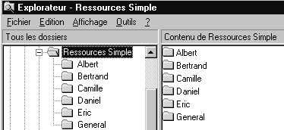
Sur le serveur, on prévoira un dossier nommé « Ressources Simple » contenant un espace disque commun (Dossier) pour tous les utilisateurs nommé General et un espace disque (Dossier) réservé à chacun (nommé du nom de connexion : Albert, Bertrand...)
Aucune autre ressource sur le serveur ne doit être disponible

Le principe est que chaque utilisateur puisse aller chez lui (!) mais pas chez le collègue (!).L'espace commun General est ouvert à tout le monde et est vu sous le nom Commun. Seul l'administrateur doit pouvoir aller partout.

Installation Serveur NT :
L'installation de NT étant faite en suivant le schéma du support de cours, avec notamment les choix suivant:
sur une partition FAT
en déclarant le serveur comme PDC
en désactivant le serveur DHCP,
Le protocole doit être TCP/IP et uniquement lui
adresses IP seront données manuellement de la manière suivante : IP 200.200.200.20X où X sera le n° de la machine sur laquelle on travaille, par exemple 200.200.200.200, pour le serveur, puis 200.200.200.201 pour le premier client. Le masque de sous-réseau sera pour tous 255.255.255.0
Le nom du serveur est NT_SIMPLE et le domaine SIMPLE
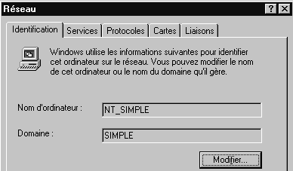
L'Administrateur se connecte par le nom Administrateur, mot de passe zk28

Création des espaces Disque :
Classiquement à l'aide de l'explorateur, on crée la structure suivante

N.B: Si possible essayer de dissocier le disque sur lequel NT est installé de celui sur lequel on met les données. De cette manière on simplifiera les opérations de maintenance

Création du 1° utilisateur :
Sur le serveur on demande le menu:
Démarrer / Programme / Outils d'Administration (Communs)
/ Gest. Des Utilisateurs pour les domaines
puis dans le gestionnaire : Utilisateur / Nouvel Utilisateur
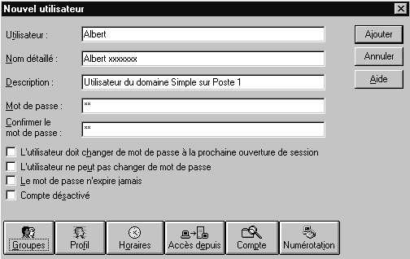
Ne pas obliger à changer le mot de passe
Attention à la distinction Minuscule et Majuscule
Puis demander Ajouter pour créer cet utilisateur

Création des autres utilisateurs :
Si le premier utilisateur est soigneusement fait, on aura tout intérêt à en faire une copie pour les autres . Il faut sélectionner l'utilisateur que l'on veut copier
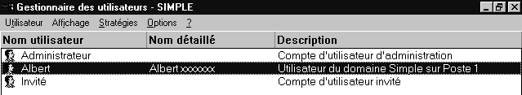
et demander le menu : Utilisateur / Copier ...
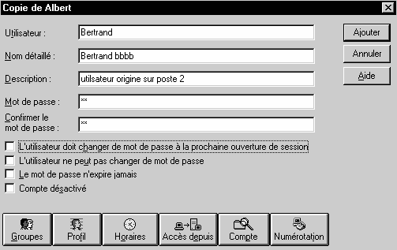
Modifier uniquement ce qui différencie les deux utilisateur...
A la fin on devrait avoir quelque chose ressemblant à ceci :
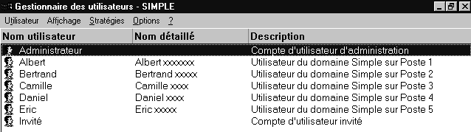

Partage des Espaces Disques Utilisateurs :
Dans l'Explorateur, pour chaque espace disque, on sélectionne le dossier puis on demande le menu contextuel (clic droit) pour demander Partager

par exemple pour partager l'espace réservé à Albert, il faut faire un "clic droit" sur le dossier Albert, demander Partager, cela donnerait l'affichage de la boite de dialogue suivante dans laquelle il faut :
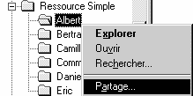

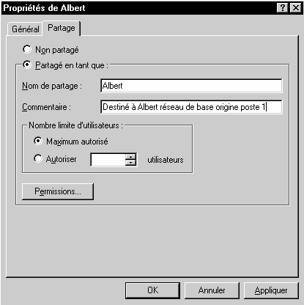
Mais si on en reste là, tout le monde va pouvoir accéder à ce dossier, Or on voulait en réserver l'accès dans notre cas à Albert il va donc falloir travailler sur les permissions en cliquant sur Permission ...
Il faut demander Partagé en tant que ...
On accepte le nom proposé

Ce qui nous donne
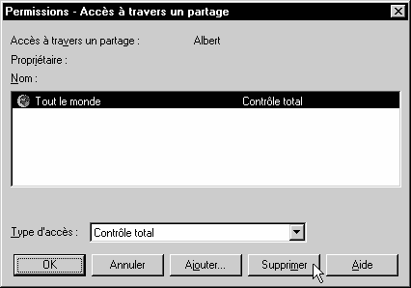
Groupe Tout le Monde inclus par défaut ...
avec un contrôle total…

Il ne faut pas laisser le groupe Tout le Monde avoir le contrôle total sur notre ressource, cela ne rimerait à pas grand chose... mais avant de le supprimer, il faut ajouter notre Utilisateur, car sinon on ne peut plus utiliser le partage (on a supprimé tout le monde ….

Il faut donc Ajouter notre Utilisateur...

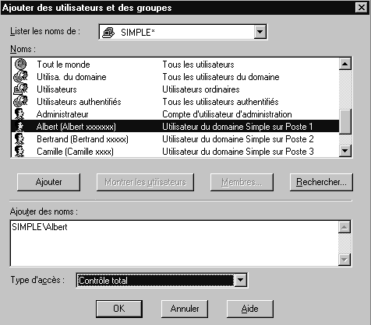
❸Puis on sélectionnera le compte et on demandera Ajouter
❷Pour faire paraître les comptes utilisateur il faut le demander
❶Mais dans la liste des noms seuls les groupes apparaissent

❹ Enfin il faut préciser le type d'accès que l'on souhaite autoriser

Ce qui devrait nous amener la boite de dialogue suivante
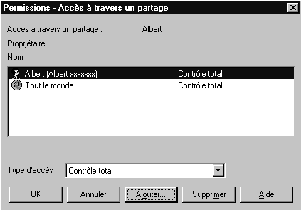

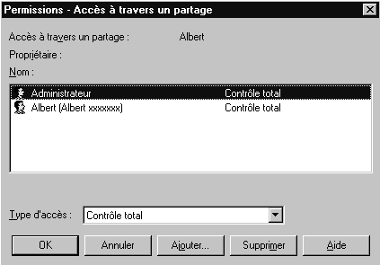
Et de manière analogue il faut encore ajouter l' Administrateur du domaine, puis enlever le groupe Tout le Monde pour obtenir finalement

Partage de l'Espace Disque Commun :
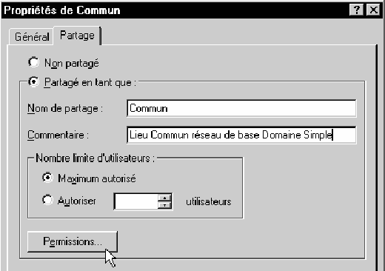Le principe est identique à celui utilisé pour partagé les ressources individuelles dont sélection du dossier commun, puis "clic droit" menu partager, et bouton Permission...

Mais ici on souhaite donner un nom de partage différent de celui physique du dossier
A savoir Commun (alors que le dossier se nomme General)

La suite, bien que longue et fastidieuse, et désormais classique
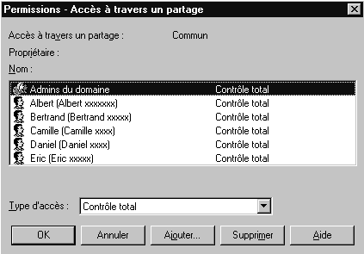
et devrais permettre d'obtenir

En définitive notre arborescence sur le serveur aurait l'aspect suivant
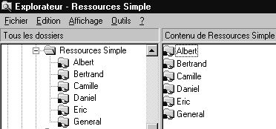 | Avec un Nom de partage:  Albert  Bertrand  Camille  Eric  Commun

Accès depuis un client Windows 95-98 :
Pour se mettre dans la situation du TP il suffit de faire un clic bouton droit sur le Voisinage réseau et demander Propriétés
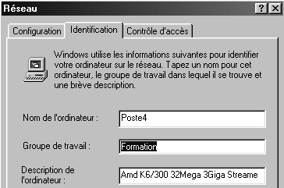
Dans l’onglet identification on peut renseigner le nom de l’ordinateur Win_Simple4
et le nom d’un groupe de travail :

Si on inscrit ici un nom homonyme à celui du domaine géré par le serveur ,(SIMPLE) alors on verra le serveur immédiatement dans le voisinage réseau,
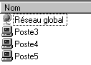
Sinon il faudra passer par l’icône réseau global…

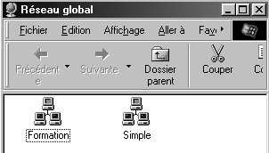
Dans lequel on devrait voir tous les Worksgroup/domaines, parmi lesquels SIMPLE

la création de compte sur un client 95-98 n'est pas possible, ou plutôt est automatique ; lors de la première session sous Albert par exemple, Windows demande de confirmer le mot de passe, puis crée automatiquement Albert…
A partir du moment ou le poste est relié au le serveur, Il suffit ici de se connecter avec un nom "connu" dans la base des comptes utilisateurs du serveur par exemple : nom Albert mot de passe Al

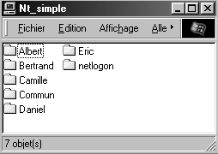
Résultat :
Si on prends une connexion depuis un poste sous le nom Albert, le voisinage réseau devrait nous proposer NT_SIMPLE donnant lui même ;

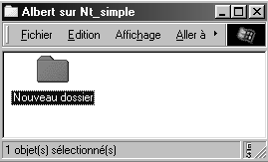
L'accès au dossier Albert est libre
Albert a tous les droit de création...
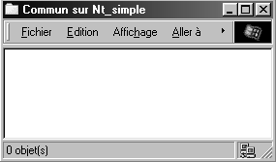
Ainsi que sur l'espace commun

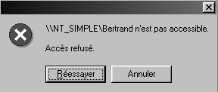
Par contre on ne peut accéder aux autres dossiers ... ce qui est rassurant !

Accès depuis un client NT Workstation :
la situation sur une Workstation est plus complexe au niveau sécurité, on peut distinguer deux cas :
- On désire que la Workstation soit uniquement cliente du serveur NT, et que toute procédure de vérification soit faite depuis le serveur
- On désire que la Workstation puisse être cliente du serveur mais aussi utilisée comme station de travail indépendante, indépendamment du fait que le serveur du Domaine soit en fonction ou non

- Workstation soit uniquement cliente du serveur NT :
Si la Workstation ne doit servir qu’à utiliser des ressources se trouvant sur le serveur, il n’y a aucune déclaration de compte utilisateur à effectuer sur le poste car on utilise le compte utilisateur déclaré sur le serveur. Il faut juste faire en sorte qu'elle puis se "logger" sur le domaine( coté serveur) et déclarer la workstation comme faisant partie du domaine( coté workstation)

- Déclaration coté serveur
Cela se fait depuis le serveur en demandant le menu
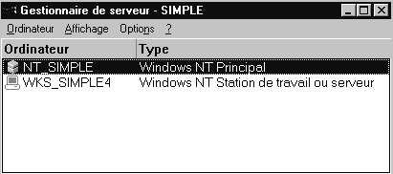
Programme /
Outils d’administration (commun) /
gestionnaire de serveur
en demandant ensuite le menu
Ordinateur / Ajouter au domaine

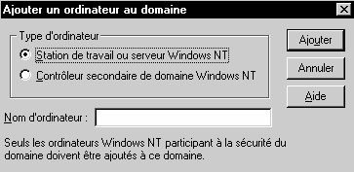
Entrer ici le nom donné à la station ex :"WKS_SIMPLE4"
On peut vérifier la liste des postes faisant partie du domaine en demandant
Affichage /
Afficher uniquement les membres du domaine
sinon par défaut dans la fenêtre paraissent tous les postes demandant à utiliser le même domaine, sans spécifier si on les a « ajoutés » ou non »
N.B : Vérifier que le Serveur lui-même soit dans la liste des postes du domaine
N.B : ce système s’applique aux Workstation et non aux postes Win95-98

- Déclaration coté workstation
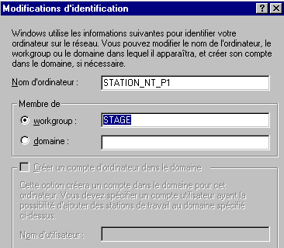
Cela se fait depuis la workstation en demandant les propriété réseaux et en cliquant sir l'onglet identification puis modifier

il faut donner le nom du domaine sur lequel on souhaite obtenir l'ouverture de session, pour nous SIMPLE

Désormais, toute session sur la worstation ne pourra s’ouvrir que à la double condition :
- Serveut NT connecté et en marche
- Nom d’utilisateur et mot de passe valide reconnu par le serveur
faute de quoi le un message d’erreur apparaîtra indiquant que le contrôleur de domaine est inexistant, ou non joignable.
N.B : Un cas particulier existe : Si vous vous êtes déjà logué avec succès sous un nom+mot de passe ; Dans le cas d’une tentative de logue avec ce même identifiant, si le serveur est inaccessible on obtient alors un message indiquant que « le serveur est inaccessible" mais que la session est autorisée en utilisant des informations cachée, et peut être plus à jour ». Ce qui revient à dire que sur une Workstation, si on s ‘est logué avec succès lors des 10 dernières tentatives, on pourra se re-loguer en local , au moins sur la workstation !
Evidemment lors d’une tentative d’accès au serveur, il y a re-test de l’identifiant, et si les paramètres ont été changés entre-temps (par exemple mot de passe), alors on doit de nouveau montrer patte blanche !
- Workstation soit aussi station de travail indépendante :
On peut vouloir que la station soit utilisable de manière autonome, par rapport au serveur, c'est à dire que on peut avoir envie de créer des compte utilisateurs permettant l'accès à une workstation, mais pas forcement au serveur…
En plus donc des déclarations à faire coté serveur et coté workstation (comme précédamment) Il peut donc y avoir une gestion de compte (voire de groupe locaux) sur la station. Commençons par les comptes utilisateur
Sur la station on demande le menu:
Démarrer / Programme /
Outils d'Administration (Communs) /
Gestionnaire Des Utilisateurs
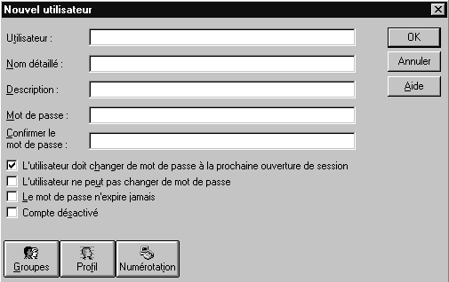
puis dans le gestionnaire on demande
Utilisateur / Nouvel Utilisateur
Entrer ici le nom d'utilisateur "local" ex :"Albert" avec son mot de passe "local" exemple "Aa"
Décocher la case "…doit changer son mot de passe…"

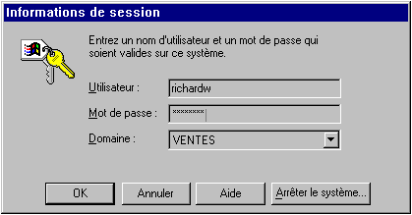
Désormais, toute session peut s’ouvrir au moment du "loggin" sur le domaine de la Workstation elle même (ne cherche plus un compte sur le serveur…)

Cela s'obtient en indiquant le domaine sur lequel on souhaite se loguer.

ici pour nous en cliquant sur la flèche de choix, devrait apparaître deux possibilités:
SIMPLE (Domaine géré par le serveur NT)
WKS_SIMPLE4 (Workstation locale)

- Connexion sur Serveur SIMPLE
C'est la connexion proposée par défaut et on retrouve la discussion du chapitre précédant
- Connexion sur Station WKS_SIMPLE4
Cela se fait en choisissant expressément le nom de la station dans la boite d'ouverture de session. la session est validée localement, sans appel au Serveur. Si l' utilisateur essaye ensuite d'accéder au serveur, sa signature sera vérifiée à ce moment la par le Serveur, et éventuellement on pourra lui demander de donner un autre identifiant…
exemple : l'utilisateur Albert, se voit attribué de deux mot de passe, l'un permettant une connexion locale, par exemple Albert+Aa, l'autre permettant une connexion sur le serveur, par exemple Albert+Al.
Par défaut, Albert travaille sur la Workstation, donc se logue en local sur le domaine WKS_SIMPLE4 avec Albert+Aa. Son identification ne nécessite aucune intervention sur le serveur (à la limite il peut ne pas être connecté).
Lorsqu'il à besoin d'un ressource sur le serveur, Albert se voit demander une identification car il est inconnu sur le domaine SIMPLE avec Albert+Aa.
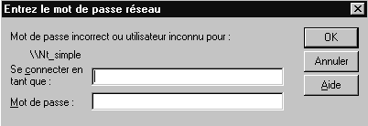
Il lui suffit de taper alors Albert+Al pour avoir accès a ses ressources sur le serveur
CELA PEUT ETRE SYSTEMATIQUEMENT UTILISE POUR LE COMPTE ADMINISTRATEUR (différents sur Workstation et sur Serveur…)

Remarques et Améliorations :
Si on en reste là, on remarque que effectivement chaque utilisateur accède à son espace disque sur le serveur, et qu'il existe bel et bien un espace commun
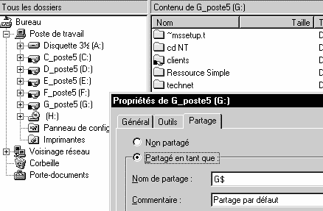N.B: même si vous avez oublié d'inclure l'administrateur au niveau des partages, celui-ci aura toujours accès aux dossier directement depuis le serveur. En effet lorsque l’administrateur se connecte directement sur le serveur, un partage administratif par défaut est effectué par NT lors de l’installation sur toutes les ressources locales

Mais tout d'abords cela à été assez long à faire, et de plus si on ajoute un utilisateur, il faut reprendre pas mal de chose.
Encore plus si on déclare un deuxième Administrateur…, dans ce cas il faut "rajouter" ce nouvel administrateur partout ou il à des droits…
Enfin on peut augmenter la sécurité en obligeant certains compte à se loguer uniquement depuis certaines stations

Création du Groupe Utilisateurs SIMPLE :
On va créer un groupe Global pour réunir tous les utilisateurs classiques de notre réseau de base. Sur le serveur on demande le menu:
Démarrer / Programme / Outils d'Administration (Communs)
/ Gest. Des Utilisateurs pour les domaines
puis dans le gestionnaire
Utilisateur / Nouveau Groupe Global
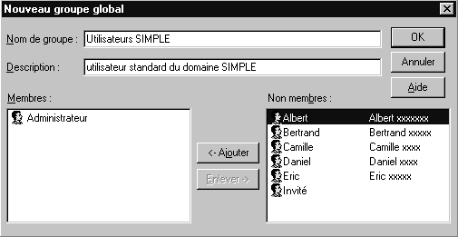
L'Administrateur fait partie du Groupe par défaut
Tous les comptes déjà crées ainsi que les pré-éxistants apparaissent

Dans ce groupe on inclus tous les utilisateurs crées, de manière à obtenir
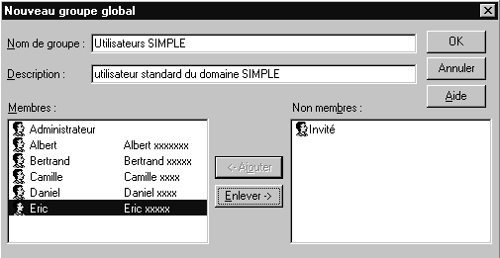

Partage de l'Espace Disque Commun :
Au lieu d'inclure tous les comptes prévus sur ce dossier, il est plus facile d'inclure le groupe global Utilisateur simple. En cas de modification, on changera la composition du groupe sans avoir à retoucher aux permissions attribuées sur les dossiers (qui peuvent être beaucoup plus nombreuses que celles que l'on a mis en place)

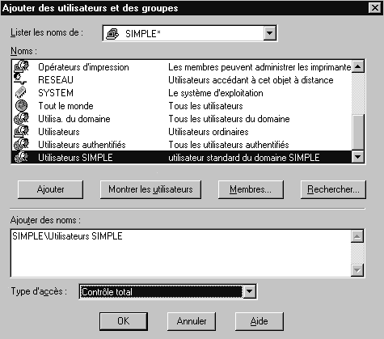
En définissant bien sur le type d'accès autorisé
ATTENTION :
On ajoute ici le groupe global "Utilisateurs SIMPLE"

Ce qui devrait nous amener la boite de dialogue suivante
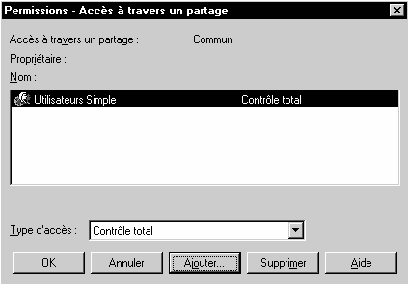

Gestion du Groupe Administrateur du Domaine :
Si un nouvel Administrateur vient épauler le premier, dans l'état actuel des choses il faut le "rajouter" partout…
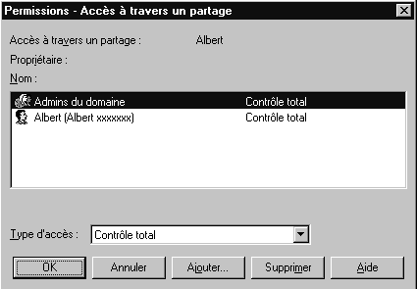
Il vaut mieux utiliser le groupe prédéfinis Administrateur du Domaine, et inclure ce groupe, à la fois dans les partages des dossiers individuels :
et à la fois dans le partage du dossier commun :
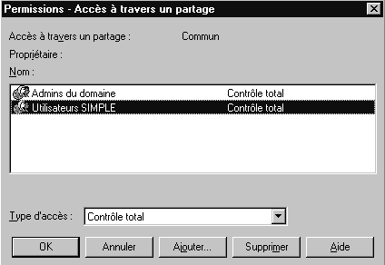

Connexion depuis un poste précis :
Pour augmenter la sécurité on souhaite que Albert ne puisse accéder au réseau que depuis le Poste 1, bertrand depuis le poste 2.. etc
Pour ce faire, sur le serveur il faut demander pour chaque utilisateur
Programme /
Outils d’administration (commun) /
gest. Des utilisateurs pour les domaines
Sélectionner par exemple Albert et demander utilisateur / Propriété,
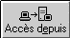
puis par

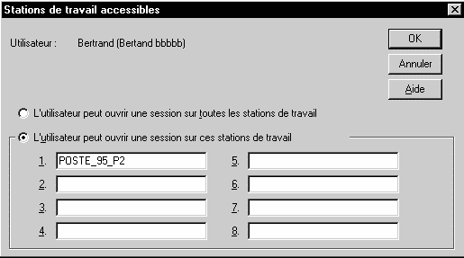
Préciser la station à partir de laquelle Albert peut se connecter
Le nom des postes utilisable est le nom de poste auquel on accède sous Win95 via le clic contextuel sur voisinage réseau, puis onglet identification...
Mais on peut avoir sur le serveur le nom de tous les postes connectés via
Programme /
Outils d’administration (commun) /
gestionnaire de serveur
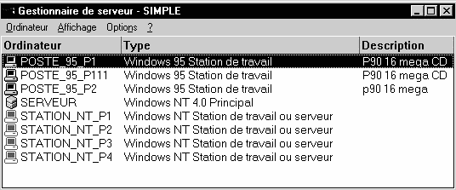
N.B : Les postes sous Windows95 apparaissent tout seuls dans le gestionnaire de serveur
Désormais toute tentative de connexion depuis une station autre que celle prévue se soldera par le message suivant lors d’un accès au serveur :
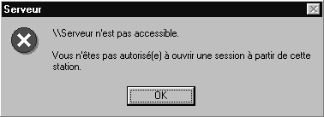

Réseau de base « REEL »

Objectifs et fonctionnalités :
Il s'agit de présenter ici un réseau local, constitué d'un seul Domaine, que l'on nommera REEL constitué d'un Serveur NT nommé NT_REEL et de clients tantôt Windows 95-98 nommés WIN_REEL1, WIN_REEL2 tantôt NT Workstation nommés WKS_REEL1, WKS_REEL2...
le protocole choisit est TCP/IP, Les adresse IP sont donnée via un serveur DHCP installé sur le serveur NT et attribuant des adresses IP privées, car aucune connectivité directe sur Internet n’est requise. Le nombre de machines à terme étant sans doute inférieur à 255, on prendra la première classe C disponible.
Les noms à donner pour les utilisateurs sont
Poste 1 Nom : "André" Nom détaillé :"André+nom"
Mot de Passe : "Aa"
Poste 2 Nom : "Bruno" Nom détaillé :"Bruno+nom"
Mot de Passe : "Bb"
Poste 3 Nom : "Claude" Nom détaillé :"Claude+nom"
Mot de Passe : "Cc"
Poste 4 Nom : "Denis" Nom détaillé :"Denis+nom"
Mot de Passe : "Dd"
Poste 5 Nom : "Etienne" Nom détaillé :"Etienne+nom"
Mot de Passe : "Ee" etc...

Sur le serveur, on prévoira un dossier nommé « Ressource Reel » contenant :
- un espace disque commun pour tous les utilisateurs nommé Global et partagé sous l'appellation Commun
- un espace disque réservé à chacun (nommé du nom de connexion ;André, Bruno, Claude...)
Sur le serveur les accès aux dossiers doivent êtres réalisés ainsi :
- Chaque utilisateur doit avoir accès à son propre dossier
- Chaque utilisateur doit avoir accès àu dossier commun
- les administratifs André et Claude doivent avoir accès en lecture seule aux dossiers de Bruno et Denis, commerciaux,
- Etienne, responsable doit avoir accès en lecture seule a tous les dossiers
Sur le serveur, les accès aux programmes doivent êtres réalisés ainsi :
- André et Claude, administratifs, doivent avoir accès à Wordpad et la Calculette, mais ne peuvent se connecter que depuis leur station d’attribution et pendant les heures de bureau (8h00 à 17h30)
- Bruno et Denis, commerciaux, ne doivent avoir accès qu’au Solitaire (la société n’est pas très sollicitée ! ), mais peuvent se connecter depuis n’importe quel poste
- Etienne, responsable peut utiliser aussi bien Wordpad que la calculette ou le solitaire, et peut se connecter bien sûr depuis n’importe quel poste
Chaque utilisateur doit disposer de raccourcis sur le bureau sur les logiciels qu'il peut utiliser, ainsi que deux lecteur logiques :
- un "Y:" sur son espace direct
- un "Z:" amenant au dossier Global

Une imprimante est installée en direct (c'est à dire via un câble //), sur le serveur NT (en attendant de faire mieux) mais seul Etienne peut l’utiliser !

Un compte Administrateur avec mot de passe zk28 sera créé avec droit total sur toutes les ressources et pouvant évidemment se connecter depuis n’importe quel poste

Installation Serveur NT :
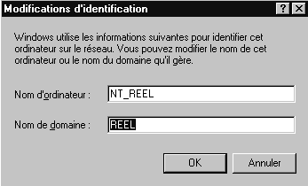
L'installation de NT étant faite en suivant le schéma du support de cours, sur une partition FAT en déclarant le serveur comme PDC, il faut simplement dans l’onglet identification des propriété réseau,

changer le nom de la machine en NT_REEL
et le nom de domaine administré en REEL demandant modifier

De sévères messages d’information apparaissent, mais cela ne doit pas poser de problème
L'Administrateur se connecte par le nom Administrateur, mot de passe zk28, il est éventuellement possible de le renommer

On peut éventuellement donc uniquement aller dans le panneau de configuration, demander Réseau et dans l’onglet Service demander Ajouter : on installe le « serveur DHCP Microsoft ».
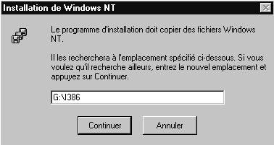
Le CD d’origine est nécessaire et il faut précisez le chemin d’accès avec X :\I386
Un message d’information paraît et ensuite il faut redémarrer le PC

Penser à appliquer dans ce cas de nouveau le service pack.

Activer le serveur DHCP :
On active le serveur DHCP, par le menu

Programme / Outils d’administration / Gestionnaire DHCP
La première chose à faire est de créer une étendue via le menu :
Etendue / Créer
l’adresse IP Du serveur sera : 192.168.001.000 et le masque de sous-réseau sera 255.255.255.0
le serveur DHCP étant lancé, il faut depuis le gestionnaire DHCP créer l’étendue suivante par le menu Etendue / Créer :
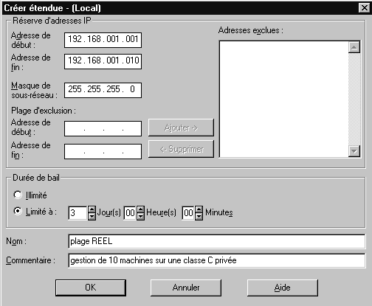
Calculée selon le nombre de station

pour obtenir normalement ceci
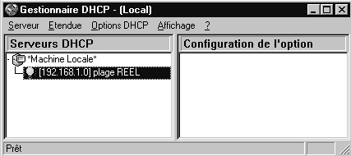
Reste maintenant à faire en sorte que les clients soient « consommateur » d’adresses IP fournirs par le serveur DHCP

Cela s’obtient très facilement de la manière suivante :
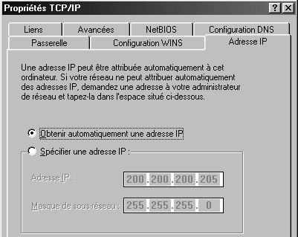
Dans les propriété de voisinage réseau, on sélectionne le protocole TCP/IP que l’on est en train d’utiliser et on demande Propriétés .
Dans la boîte de dialogue qui apparaît il suffit alors faut demander
Obtenir automatiquement une adresse IP

Evidemment il faut re-démarrer le poste

Analyse des Comptes :
On va lister tous les comptes nécessaires, par exemple :
"Administrateurs du Domaine" Compte prédéfini lors de l'install

puis les comptes Utilisateurs crées suivant
"Etienne" Compte prédéfini lors de l'install
"André" (Administratif) Compte avec connexion depuis une station fixe, horaires de bureau et mot de passe fixé
"Bruno" (Commercial) Compte avec obligation de changer le mot de passe
"Claude" (Administratif) Compte copié depuis André avec changement (station, mot passe)
"Denis" (Commercial) Compte copié depuis Bruno…

Analyse des Groupes :
On va représenter sur un schéma toutes les contraintes, par exemple
Un groupe global prédefini :
"Admins du Domaine" avec 1 compte utilisateur l'Administrateur
trois Groupe Globaux :
"Responsable" contenant le compte Etienne
"Administratif" contenant le compte André et Claude
"Commerciaux" contenant le compte Bruno et Denis
trois Groupes Locaux :
"Bureautique", pour l'utilsation de Wordpad + Calculette
"Detente", , pour l'utilsation du Solitaire
"Impression" pour l'utilisation des imprimantes

On intégrera un groupe global dans les groupes locaux dont il à l'usage,
Par exemple :

Groupe Global
sur domaine
"Responsable"
(Compte Etienne)
depuis tout poste
groupe global predefini
Admins du Domaine
depuis tout poste

Groupe Global
sur domaine
"Commerciaux"
(Comptes Bruno Denis)
depuis tous les postes

Groupe Global
sur domaine
"Administratifs"
(Comptes André Claude)
depuis leur poste &
horaires restreints

utilise/inclus

utilise/inclus
utilise/inclus




Ressource Locale Imprimante
Groupe Local "Imprimantes"
Ressource Locale sur serveur
Imprimantes
Groupe Local "Détente"
Ressource Locale sur serveur
Solitaire
Groupe Local "Bureautique"
Ressource Locale
sur serveur
Wordpad/Calculette

Pour les partages des dossier, les permissions pourraient être attribuées de la manière suivante. Par exemple :

Ressource Reel
André Compte Utilisateur "André" Accès "Total"
Groupe Global "Responsable" Accès "Lecture"
Groupe Global "Admins du Domaine" Accès "Total"

Bruno Compte Utilisateur "Bruno" Accès "Total"
Groupe Global "Responsable" Accès "Lecture"
Groupe Global "Administratif" Accès "Lecture"
Groupe Global "Admins du Domaine" Accès "Total"

Claude Compte Utilisateur "Claude" Accès "Total"
Groupe Global "Responsable" Accès "Lecture"
Groupe Global "Admins du Domaine" Accès "Total"

Denis Compte Utilisateur "Denis" Accès "Total"
Groupe Global "Responsable" Accès "Lecture"
Groupe Global "Administratif" Accès "Lecture"
Groupe Global "Admins du Domaine" Accès "Total"

Etienne Compte Utilisateur "Etienne" Accès "Total"
Groupe Global "Admins du Domaine" Accès "Total"

Global Groupe Global "Tout le monde" Accès "Total"

Création des Comptes :
Au niveau des comptes, on peut dire que trois types de compte existent , un pour les administratifs (accès depuis leur poste et horaires classiques, mot de passe fixé), un pour les commerciaux (gestion du mot de passe forcée)et un pour le responsable (gestion du mot de passe libre)
Créons le compte du responsable :
Plus pratique
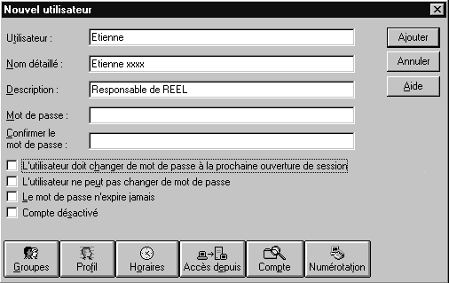

Créons un compte Administratif type pour André :
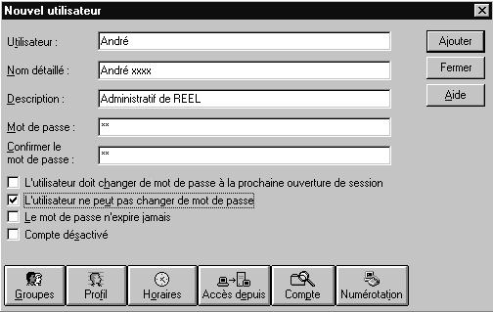

avec
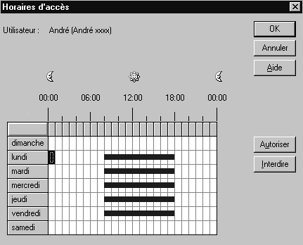
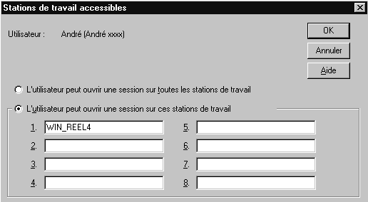

Créons un compte Commercial type pour Bruno :
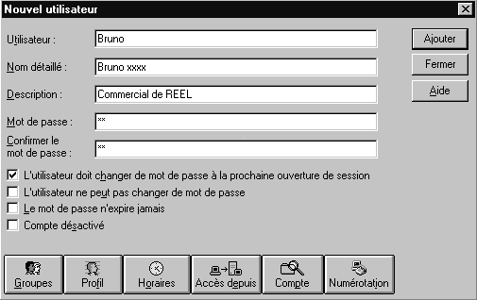

pour créer le deuxième compte Administratif de Claude, il est préférable de partir du compte administratif existant de André et de demander une copie par le menu:
utilisateur / copier (ou F8)
et de ne changer que ce qui doit être changé (station de connexion)
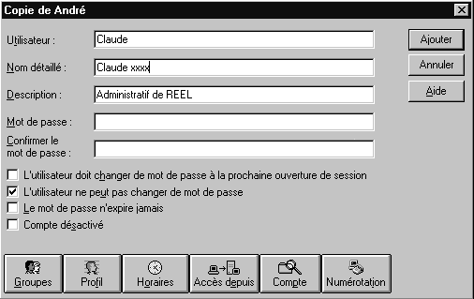

pour créer le deuxième compte Commercial de Denis, il est préférable de partir du compte Commercial existant de Bruno et de demander une copie par le menu:
utilisateur / copier (ou F8)
et de ne changer que ce qui doit être changé …

Création des Groupes Globaux :
Le groupe Global "Admins du Domaine" existant, et contenant déjà le compte utilisateur de l'"Administrateur" avec son mot de passe (zk28)
Il faut créer le groupe Global Responsable
Sur le serveur on demande le menu:
Démarrer / Programme / Outils d'Administration (Communs)
/ Gest. Des Utilisateurs pour les domaines
puis dans le gestionnaire
Utilisateur / Nouveau Groupe Global
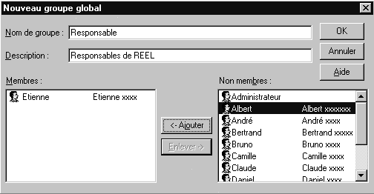

Créons ensuite le groupe Global Administratifs par exemple
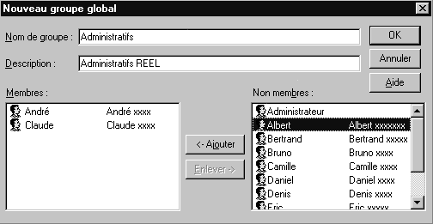

Puis le groupe Global Commerciaux :

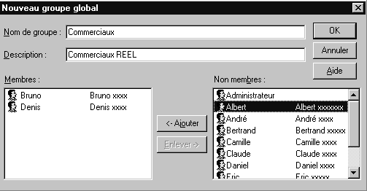

Création des Groupes Locaux :
pour créer le groupe local Bureautique sur le serveur on demande le menu:
Démarrer / Programme / Outils d'Administration (Communs)
/ Gest. Des Utilisateurs pour les domaines
puis dans le gestionnaire
Utilisateur / Nouveau Groupe Local
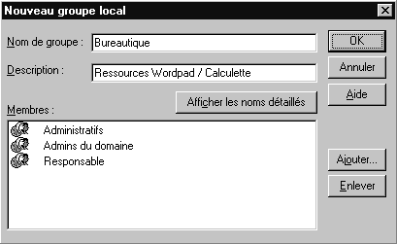

Pour ajouter des groupes globaux ou des utilisateurs, on demande Ajouter… et on obtient alors la boite de dialogue suivante
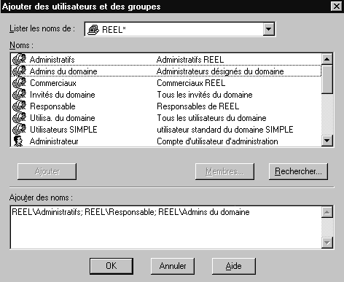

puis modifier ce qui est nécessaire

On fera de même pour créer le groupe local Detente :
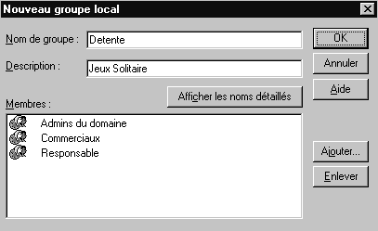

ainsi que pour créer le groupe local Imprimante :
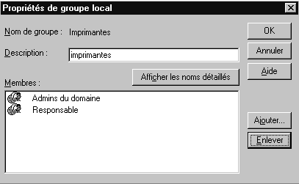

Partage des Logiciels :
Pour Worpad, la calculette et le Solitaire, les fichiers éxécutables qu'il est nécessaire de partager se trouvent dans le dossier dans lequel Windows NT est installé, et plus précisément \Winnt\system32
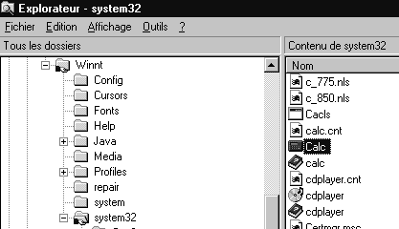

On sélectionne le dossier puis on demande le menu contextuel (clic droit) pour demander Partager

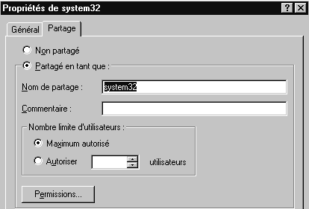
Il vaut mieux renommer le nom du dossier pour plus de lisibilité

Puis demander Permissions… pour définir ceux qui peuvent y accéder

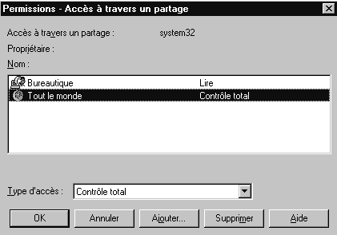
Il faut ajouter les groupes voulu, par exemple Bureautique en Lecture

mais aussi retirer le groupe Tout le monde…

ATTENTION : Ce TP se veut pédagogique et non pas véritablement fonctionnel, et effet, même si le principe est aquis, ici l'éxécution d'une installation d'une application sur un serveur NE SE LIMITE PAS AU PARTAGE D'ACCES EN LECTURE SEULE SUR UN EXECUTABLE.
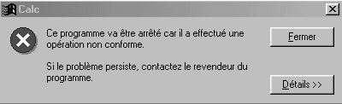
On pourra d'ailleurs observer l'apparition du message suivant sur les client win95-98, alors que sur les Workstation, cela marche parfaitement bien…

Création des espaces Disque :
Classiquement à l'aide de l'explorateur, on crée la structure suivante
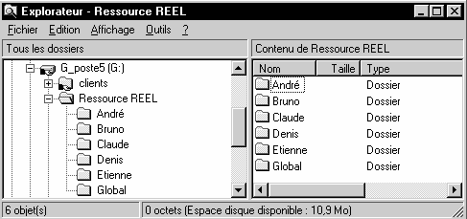

Partage des Espaces Disques Utilisateurs :
Pour chaque espace disque, on sélectionne le dossier puis on demande le menu contextuel (clic droit) pour demander Partager
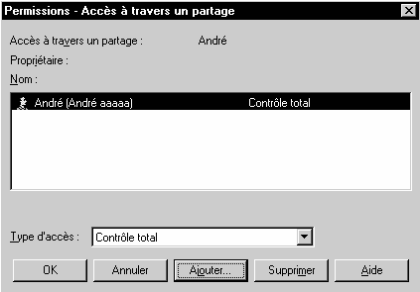
Par exemple pour André

pour le dossier Global on peut garder les permissions par défaut

Pour l'imprimante, selon si on l'installe sur un poste sous Wind95 ou Workstation, il faudra prévoir l'installation locale des drivers ou non (voir cour)

Le partage se faisant ensuite classiquement par groupe et compte utilisateur. Si l'imprimante est reliée physiquement à un poste sous wind95, penser à choisir les options de contrôle d'accès par utilisateur et non pas par ressource (voir cour Gestion d'un client wind 95 - Permissions)

Création des Lecteurs logiques :
Pour les espaces disques personnels et communs on se place dans l'explorateur, puis on sélectionne le dossier à accéder sur le serveur et on demande le menu contextuel (clic droit) pour demander Connecter un Lecteur réseau...
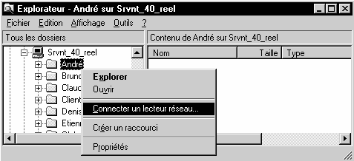
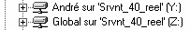Il suffit d'attribuer désormais une lettre
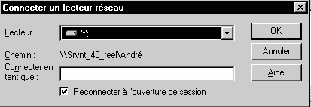

Remarques et Améliorations :
La sécurité sur le serveur n'est que moyennement assurée, car aucune protection n'existe depuis une connexion locale...
Pour gérer les permissions au niveau des fichiers, il est nécessaire de passer avec un système de fichier en NTFS en non plus en FAT, et du coup on augmentera également la sécurité globale du réseau
La conversion du serveur en NTFS devrait se faire sans trop de problème par l'appel de l'utilitaire CONVERT
CONVERT C: /HS:NTFS
et redémarrage successifs du PC
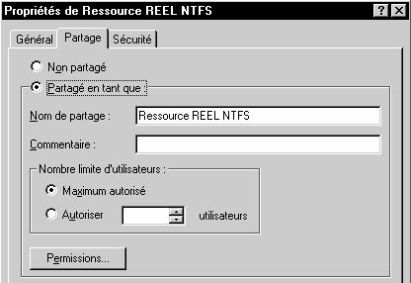Dans un premier temps, si on ne souhaite que augmenter la sécurité des partages sans modifier quoi que ce soit dans la structure, il faut d'abords supprimer toute la gestion d'accès que l'on avait créé au niveau des Partage

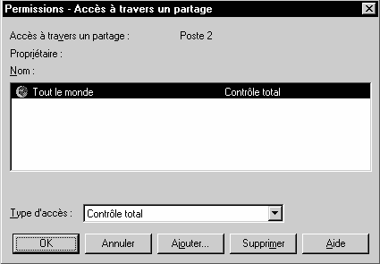reprendre tous les dossiers partagés, et leur redonner au niveau partage l'accès au "Tout le Monde" en "Contrôle Total"

Une fois ces opérations faites on pourrait redonner des permissions au niveau des dossiers en utilisant l'onglet "sécurité"

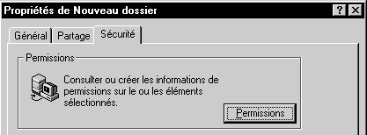

Dans lequel on procéderait de la même manière que ce que l'on avait fait au niveau FAT...
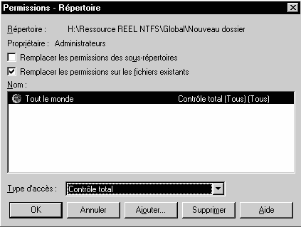

ON PEUT UTILISER NTFS COMME FAT, SANS DESCENDRE SUR LA PROTECTION DE FICHIER OU JOUER SUR DES ATTRIBUTS PARTICULIERS, CELA PERMET DE MIEUX SECURISER UN SERVEUR SANS SE LIMITER POUR LA SUITE, DE MANIERE SIMPLE

Partage d'application simple

Objectif… :
Pour augmenter la souplesse dans la gestion des logiciels utilisables sur le serveur et augmenter la simplicité d'utilisation (éviter la recherche d'un fichier xxxx.EXE parmi une multitude d'autres par exemple) il faut commencer par se créer déjà une petite arborescence pour chaque programme (exécutable) et une petite arborescence contenant des raccourcis sur tous les logiciels potentiellement utilisables

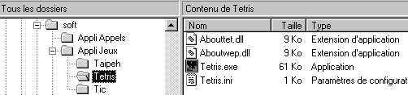

3 logiciels de jeux, Taipeh, tetris et Tic installés chacun dans son dossier
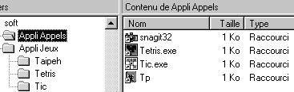

Raccourcis vers tetris.exe (et non plus exécutable)

les dossiers dans lesquels les applications sont installées, qui sont des dossiers système qui ne doivent plus être vus par les utilisateurs

Création des raccourcis :
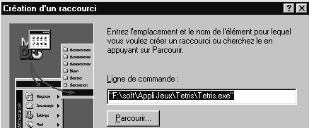
Il faut faire attention lors de la création des raccourcis, à ne pas créer un raccourcis avec un chemin local directement sur l'exécutable (ici F:\…\xxx.exe), Sinon, lors de la tentative d'exécution depuis le client le raccourcis cherchera à atteindre le E:\xxx.exe local !)
mais bien avec un chemin réseau de type \\poste\dossier
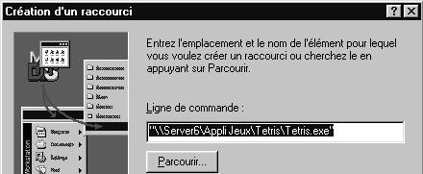

Partage des raccourcis :
Comme il est gênant de laisser les utilisateurs aller se connecter sur un fichier au milieu de tant d'autres, on ne vas permettre l'accès qu'au dossiers contenant des raccourcis, en lecture seule.
Nom que l'on souhaite faire apparaître pour les utilisateurs
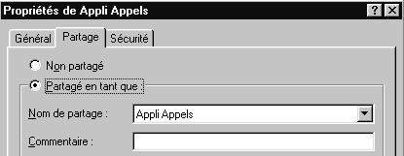
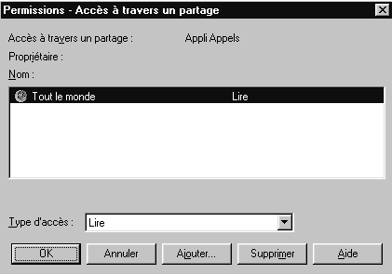
il faut partager le dossier contenant le raccourcis en accès lecture seule pour tout le monde
(ou autres…)

Si on fait juste cela, l'utilisateur pourra accéder au raccourcis, mais s'il tente de l'exécuter il aura un message lui indiquant que le raccourcis est invalide !

Cela provient du fait qu'il faut autoriser l'exécution des fichiers des dossiers système correspondant au programme et leurs sous dossiers éventuels

Partage des dossier système :
Mais comment faire pour que l'utilisateur ne puisse pas les voir ?
deux solutions sont envisageables
- Soit en créant un partage Administratif via le symbole $
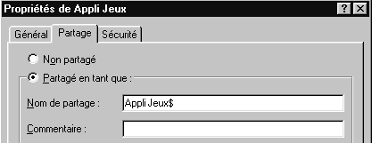
N.B: Ce système empêche l'affichage de la ressource partagée, mais pas l'accès pour quelqu'un qui connaîtrait précisément comment l'atteindre

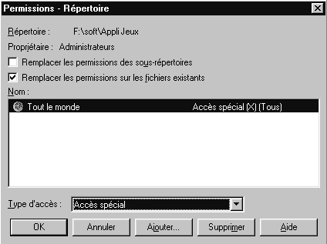
- Soit en leur attribuant une permission spéciale exécution uniquement (donc affichage interdit) mais uniquement sur un système de fichier NTFS
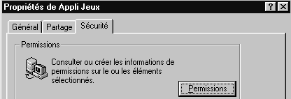
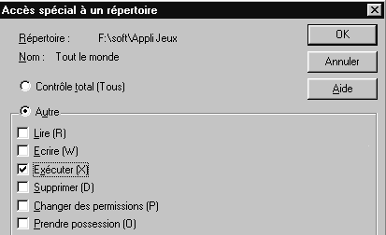

Attributions de droits NTFS

Objectif :
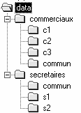
Soit un groupe d'utilisateurs répartis en 2 catégories, des commerciaux, et des secrétaires...
Chaque commercial peut avoir globalement accès a son dossier, (de manière complète), aux dossiers des collègues (en lecture seule), et au dossier commun (de manière complète), mais n'a pas accès aux dossier des secrétaires....
De manière analogue, les secrétaires peuvent avoir accès a leur dossier, (de manière complète), aux dossiers des collègues (en lecture seule), et au dossier commun (de manière complète), mais n'a pas accès aux dossier des commerciaux....

comment faire ?

il faut d'abords créer un groupe global des secrétaires, et des commerciaux, et y rentrer les utilisateurs appropriés (secretaire1,secretaire2...).
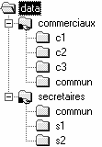
Puis il faut partager (accès réseau) dossier commerciaux en en contrôle total - tout le monde

et partager le dossier secrétaire en contrôle total - tout le monde,

Ensuite au niveau des permissions NTFS il faut (raisonnement pour le cas des secrétaires) :
pour le dossier secrétaires qui est par défaut en
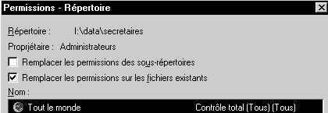
il faut en fait donner Modifier (RWXD)(RWXD)
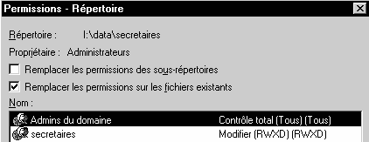
les secrétaires ont pour l'instant tous les "droits pratiques", sauf la possibilité de modifier ces droits ou l'appartenance (c'est la seule différence entre modifier et contrôle total). elles peuvent dont créer d'autres dossiers que ceux existant....les supprimer, mais aussi supprimer les dossiers existants !

maintenant pour que elles ne puissent pas "détruire" l'arborescence, il faut travailler au niveau des dossiers pré-existant, c'est à dire les dossiers "commun", "s1", "s2" etc......

pour ces dossiers il faut mettre un droit spécifique
ainsi pour le dossier "s1", on mettra pour secrétaire1 un droit spécifique de dossier, comme (RWX), mais en enlevant D,
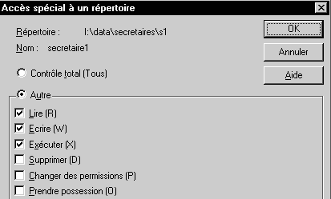
et sans oublier bien sûr les admin en contrôle total....ainsi que le groupe des secrétaire en lecture seule, de manière à obtenir finalement
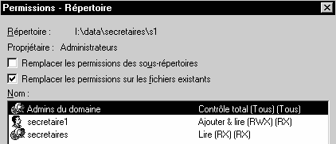

Bien sûr on fera pareil pour le dossier S2
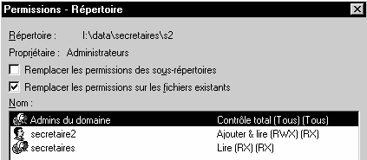

a l'heure actuelle, on dispose bien de la situation suivante :
- chaque secrétaire peut aller dans le dossier secrétaire, elle peut y créer d'autres dossiers que ceux existant, les effacer, mais l'arborescence pré-existante, c'est à dire les dossiers "commun", "s1", "s2" etc... est fixe et protégée.
- lorsque une secrétaire va chez une copine, elle s'y trouve en lecture seule
- toutes les secrétaires peuvent aller dans le dossier commun
- lorsque une secrétaire va dans son dossier, elle peut créer et faire ce qu'elle veut chez elle, mais ne peut plus supprimer -modifier les dossier ou les fichiers qu'elle y a posé, !!! Noter que Ajouter et lire donne (RWX)(RW), c'est RWX pour le dossier, et RX pour les fichiers qu'ils contients...ce qui fait que les fichiers contenu dans les dossier que l'utilisateurs aura crée ne sont plus modifiables !

pour corriger ce problème, il faut encore ajouter une permission, celle de créateur - propriétaire en contrôle total !
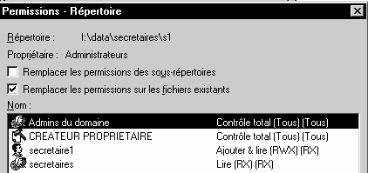

Sauvegarde via gestionnaire

Objectif :
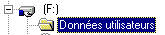
Sur une bande de type QIC-80, que l'on effacera rapidement, on veut effectuer une sauvegarde du dossier des utilisateurs sur le serveur, en F:\Données utilisateur,

un certain nombre de fichier de type RTF nommés Boulot1.rtf et Boulot2.rtf s'y trouvent
L'Utilisation d'une stratégie de type Normale+Différentielle est demandée, on effacera au préalable toute trace du fichier prédéfini BACKUP.LOG stocké dans le sous dossier de NT nommé \WINNT
Afin d'économiser les bandes, On créera les différents jeux sur la même bande

1° Sauvegarde Normale :
Une fois lancé le gestionnaire de sauvegarde, il faut afficher la fenêtre Bande et demander dans le menu Opération / Effacer
Puis dans la fenêtre des lecteurs sélectionner le lecteur sur lequel se trouve le dossier à sauvegarder,
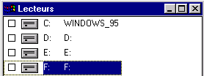
Et double-cliquer dessus !

cocher le dossier voulu
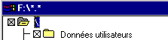

et demander ensuite ou Opération / Sauvegarder

la fenêtre Informations de Sauvegarde apparaît alors

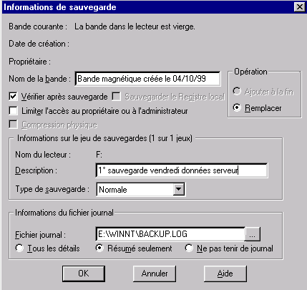
Le nom de la bande nous convient

On demande vérifier
Description soigneuse

Type Normale

On efface tout ce qui pouvait traîner sur la disquette

Puis OK

La sauvegarde s'étant correctement déroulée, on peut la visualiser dans la fenêtre Bande
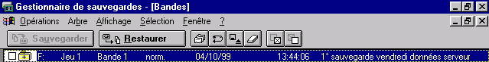

Et un coup d'œil au fichier journal en E:\WINNT\BACKUP.LOG devrait donner quelque chose du genre
Etat de la sauvegarde
Nom de la bande: "Bande magnétique créée le 04/10/99"
Sauvegarde de "F:"
Jeu de sauvegardes nº1 sur bande nº1
Description de la sauvegarde: "1° sauvegarde vendredi données serveur"
Méthode de sauvegarde: Normale
Sauvegarde débutée le 04/10/99 à 13:44:12.
Répertoire F:\
Répertoire F:\Données utilisateurs
Sauvegarde terminée le 04/10/99 à 13:44:12.
2 fichiers sauvegardés dans 2 répertoires.
392 octets traités en 1 seconde.
Etat de la vérification
Vérification de "F:"
Jeu de sauvegardes nº1 sur bande nº1
Nom du jeu de sauvegardes: "1° sauvegarde vendredi données serveur"
Vérification débutée le 04/10/99 à 13:44:48.
Répertoire F:\
Répertoire F:\Données utilisateurs
Vérification terminée le 04/10/99 à 13:44:48.
2 fichiers vérifiés dans 2 répertoires.
0 fichiers étaient différents.
392 octets traités en 1 seconde.

2° Sauvegarde Différentielle :
Simulons du travail sur le serveur en créant quelques fichier supplémentaires
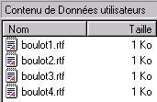

par exemple 2 fichier de type RTF nommés Boulot3.rtf et Boulot4.rtf

Puis dans la fenêtre des lecteurs sélectionner le lecteur sur lequel se trouve le dossier à sauvegarder,
Et double-cliquer dessus !

cocher le dossier voulu

et demander ensuite ou Opération / Sauvegarder

la fenêtre Informations de Sauvegarde apparaît alors
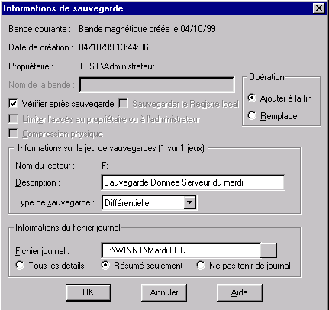

On ajoute notre sauvegarde à la suite de l'autre
Description Soigneuse
Type Différentielle
Dans un fichier
à part …

Puis OK

La sauvegarde s'étant correctement déroulée, un coup d'œil au fichier journal en E:\WINNT\MARDI.LOG devrait donner quelque chose du genre
Etat de la sauvegarde
Nom de la bande: "Bande magnétique créée le 04/10/99"
Sauvegarde de "F:"
Jeu de sauvegardes nº2 sur bande nº1
Description de la sauvegarde: "Sauvegarde Donnée Serveur du mardi"
Méthode de sauvegarde: Différentielle
Sauvegarde débutée le 04/10/99 à 13:54:51.
Répertoire F:\
Répertoire F:\Données utilisateurs
Sauvegarde terminée le 04/10/99 à 13:55:00.
2 fichiers sauvegardés dans 2 répertoires.
392 octets traités en 9 secondes.
Etat de la vérification
Vérification de "F:"
Jeu de sauvegardes nº2 sur bande nº1
Nom du jeu de sauvegardes: "Sauvegarde Donnée Serveur du mardi"
Vérification débutée le 04/10/99 à 13:55:42.
Répertoire F:\
Répertoire F:\Données utilisateurs
Vérification terminée le 04/10/99 à 13:55:42.
2 fichiers vérifiés dans 2 répertoires.
0 fichiers étaient différents.
392 octets traités en 1 seconde.
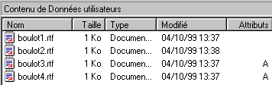
Comme prévu, on voit que les deux fichiers "nouveaux", ont été sauvegardés sans que leur attribut soit dévalidé…

3° Sauvegarde Différentielle :
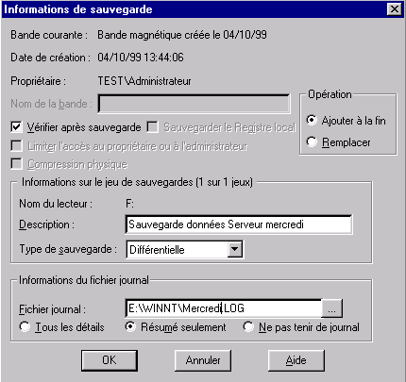
Simulons du travail sur le serveur en créant encore un fichier supplémentaire boulot5.rtf
Une sauvegarde

du mercredi alors entraînerait

le fichier LOG suivant
Nom de la bande: "Bande magnétique créée le 04/10/99"
Sauvegarde de "F:"
Jeu de sauvegardes nº3 sur bande nº1
Description de la sauvegarde: "Sauvegarde données Serveur mercredi"
Les 3 fichiers ont étés copiés, c'est à dire tout ce qui a été modifié depuis la sauvegarde Normale…
Méthode de sauvegarde: Différentielle
Sauvegarde débutée le 04/10/99 à 14:02:10.
Répertoire F:\
Répertoire F:\Données utilisateurs
Sauvegarde terminée le 04/10/99 à 14:02:19.
3 fichiers sauvegardés dans 2 répertoires.
492 octets traités en 9 secondes.

Que se serait-il passé si Boulot1.rtf avait été modifié ?

Restauration :
Pour Restaurer les fichier, il suffit d'effacer le contenu du dossier Données utilisateur, puis d'introduire notre bande
dan la fenêtre bande, après avoir demandé le catalogue on peut agrandir la fenêtre par le menu Affichage / répertoire seulement
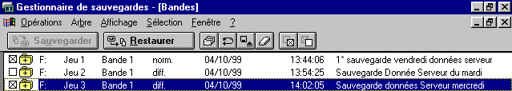

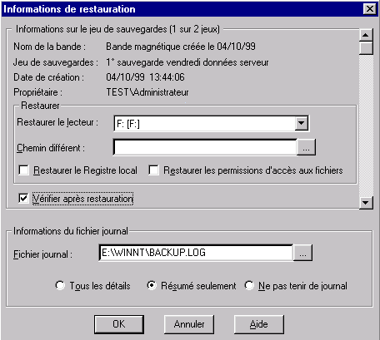
Il faut cocher dans le catalogue le Jeu de première sauvegarde Normale, et demander Restaurer, puis le jeux de dernière sauvegarde incrémentielle et demander Restaurer

sauvegarde en ligne

Situation et Objectif :
Sur le serveur se trouve un dossier regroupant les données locales (?) situé dans le disque E: et nommé Commun . Cela peut correspondre à une structure de dossier partagé pour les clients .
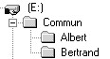

Sur chaque client, il existe aussi un dossier situé dans le disque D: et nommé Donnees dans lequel les utilisateurs peuvent stocker des données qui seront copiés régulièrement sur le serveur
Sur chaque client (Poste1, Poste2, …)
Sur le serveur
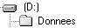

L'utilisateur peut par conséquent travailler directement sur le serveur, (dans son dossier Commun) ou travailler sur son disque (dans son dossier Donnees) . De toute manière, sur le serveur, on procèdera à des sauvegardes régulières tantôt du travail effectué sur le serveur depuis les client (dossier Commun) et tantôt du travail sur les client localement (dossier Donnees local de chaque poste)

Par conséquent sur ce même serveur, se trouve cette fois-ci sur le disque F: par exemple une structure de stockage pour les copies de sauvegarde structurée ainsi :
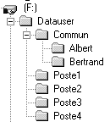
Copie de sauvegarde du dossier Commun sur le serveur (donc de la même machine)

Copie de sauvegarde du dossier donnee respectivement depuis le poste1, poste2, poste3…

OBJECTIF : Il faut réaliser des sauvegardes programmées toutes les semaines de cette structure, puis en faire des bandes sur le streamer tous les mois…

Effectuer les sauvegardes locales :
De manière générale, on va créer un fichier batch permettant d'effectuer la copie des données dans le bon dossier
Il est IMPERATIF de commencer à construire le fichier en mode interactif pour tester son fonctionnement, avant de l'inclure dans un processus planifié
Pour des raisons diverses, on préfère d'abords tout effacer puis copier de nouveau la totalité de l'arborescence
le fichier que l'on nommera commun.bat peut être construit par l'éditeur EDIT et ressemblerait à celui-ci

deltree /Y F:\Datauser\Commun\*.*
xcopy E:\Commun\*.* F:\Datauser\Commun /S /E /V
dans lequel
deltree supprime les répertoires complets de F:\Datauser\Commun\*.*
/Y permet de ne pas avoir à confirmer pour chaque répertoire
et dans lequel
xcopy copie depuis E:\Commun\*.* vers F:\Datauser\Commun
/S /E y compris tous les sous-repertoires même vides
/V et en vérifiant après coup

l'exécution donnerait à peut près
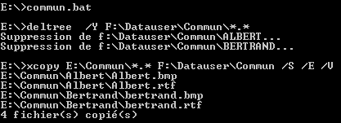

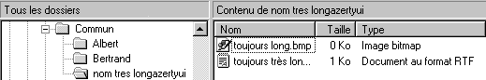
les noms long sont gérés par xcopy, ainsi la structure suivante

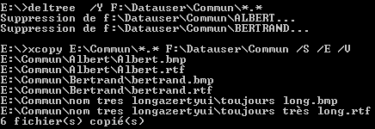
donnerait l'exécution suivante

Effectuer les sauvegardes distantes :
De manière générale, on va créer un fichier batch permettant d'effectuer la copie des données dans le bon dossier
Il est IMPERATIF de commencer à construire le fichier en mode interactif pour tester son fonctionnement, avant de l'inclure dans un processus planifié
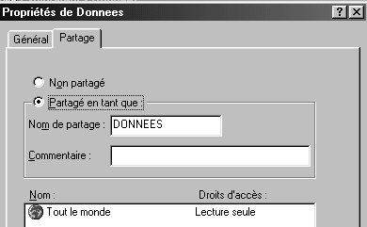
Il faut partager chaque dossier client de manière à ce que l'on puisse venir chercher les données qui s'y trouvent.
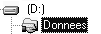

On peut commencer à le partager de manière large, pour tester le mécanisme

Sur le serveur, on préfère d'abords tout effacer puis copier de nouveau la totalité de l'arborescence
le fichier que l'on nommera distant.bat peut être construit par l'éditeur EDIT et ressemblerait à celui-ci (pour la section concernant le poste 4)
deltree /Y F:\Datauser\Poste4\*.*
xcopy \\Poste4\Donnee\*.* F:\Datauser\Poste4 /S /E /V
dans lequel
deltree supprime les répertoires complets de F:\Datauser\Poste4\*.*
/Y permet de ne pas avoir à confirmer pour chaque répertoire
et dans lequel
xcopy copie depuis \\Poste4\Donnee\*.* vers F:\Datauser\Poste4
/S /E y compris tous les sous-repertoires même vides
/V et en vérifiant après coup

l'exécution donnerait à peut près

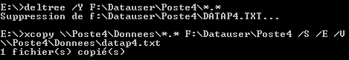
et les fois suivantes ceci

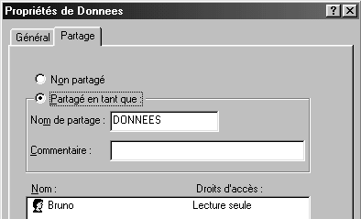
Mais cela semble dangereux de laisser un accès à tout le monde, aussi, on peut bien sûr restreindre l'accès

Par exemple à Bruno…

le même fichier batch donnerait alors lors de son exécution le message suivant

En effet on exécute ce batch avec l'identificateur de session donné sur le serveur, ce n'est pas forcément bruno !
Pour résoudre ce problème, il est nécessaire de se connecter temporairement sur le dossier, avec un identificateur de session provisoire (le temps de lire le dossier)
le fichier que l'on nommera connecte.bat peut être construit par l'éditeur EDIT et ressemblerait à celui-ci (pour la section concernant le poste 4)
net use K: \\Poste4\Donnees Br /User:TEST\Bruno
xcopy K:\*.* F:\Datauser\Poste4 /S /E /V
net use K: /delete
dans lequel
net use K: crée un lecteur logique K: pointant sur \\Poste4\Donnees
Br mot de passe du compte spécifié après (* le demande en ligne)
/User: défini une connexion sous le compte \TEST\Bruno
et dans lequel
xcopy copie depuis le lecteur K:\*.* vers F:\Datauser\Poste4
/S /E y compris tous les sous-repertoires même vides
/V et en vérifiant après coup
et avec
net use K:/delete supprimant le lecteur logique K:
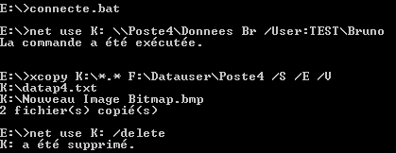
l'exécution donnerait à peut près

Enregistrer les bandes
On va tout simplement effectuer un ntbackup en ligne de tous le dossier du serveur appelé Datauser
le fichier que l'on nommera sauve.bat peut être construit par l'éditeur EDIT et ressemblerait à celui-ci

Ntbackup backup F:\Datauser /t normal
peut se décomposer comme suit :
Ntbackup backup F:\Datauser sauvegarde le dossier F:\Datauser
/t normal type de sauvegarde normal

programmer les sauvegardes locales :
ayant démarré le service planning classiquement, la commande de base qui permettrait de planifier l'exécution de nos sauvegardes toutes les semaine serait
at 00:00 E:\commun.bat /every 1,7,14,21,28,

pour visualiser si une commande planifiée s'est effectuée correctement, on peut fonctionner de plusieurs manière:
- soit on vérifie le résultat
- soit on insère une commande PAUSE à la fin du fichier batch, dans notre cas à la fin de Commun.bat, ce qui devrait arrêter le processus, mais il faut à ce moment là ajouter impérativement l'option /interactive
notre commande deviendrait
at 00:00 /interactive E:\commun.bat /every 1,7,14,21,28,

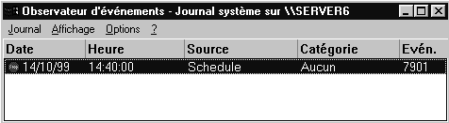
- soit on regarde dans le journal des évènement si une erreur est survenue via le menu Observateur d'évènements

et lorsque l'on effectue un double clic dessus on obtient
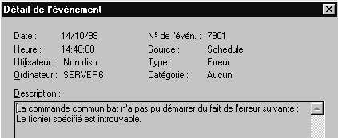

De manière générale une commande d'horodatage reçoit un numéro donné par la machine.
ainsi

si on essaye d'annuler cette tâche avant son exécution, il faudra se rappeler de son numéro d'identification et rentrer la commande

une fois exécutée, le numéro est détruit et ne sera plus utilisable

Dans le cas d'une commande répétitive, le numéro reste en mémoire tant que le PC n'est pas mis hors tension.
pou détruire toutes les tâches en attente d'exécution, il suffit de faire
at /delete sans préciser de numéro identificateur

programmer les sauvegardes distantes :
un fois le principe compris, la commande est simple
at 00:15 E:\connecte.bat /every 1,7,14,21,28,

programmer la création des bandes :
c'est presque lassant !
at 00:20 E:\sauve.bat /every 30,

Création disquette "rdisk"

Situation et Objectif :
on connaît bien le processus de création de la disquette de réparation, et on en sait l'intérêt de la mise à jour.

Il peut être intéressant d'automatiser ces créations sur toutes les machines NT du park.
Par conséquent pour créer une disquette de réparation à distance, on pourrait imaginer le script suivant :
At \\ordinateur 00:00 /interactive /every :M,T,W,TH,F %windir%\system32\rdisk/s-

de manière générale, il semble intéressant de regrouper au même endroit tous les contenus de ces disquettes de réparation d'urgence, par exemple sur le serveur nommé \\serveur, dans un dossier partagé \ddrepare et pour chaque machine Nt nommée "xxx" un dossier "xxx"

on créera alors un fichier batch dru.bat (Disquette réparation urgence) devant s'exécuter localement sur chaque poste NT ressemblant à ceci :
%windir%\system32\rdisk/s-
création de la mise à jour dans le dossier winnt\repair
net use z:\\serveur\ddrepare /persistent:no
création d'un lecteur Z: vers le dossier partagé du serveur ddrepare
if not exist z:\%computername% md z:\%computername%
Si besoin création d'un sous-dossier du nom de la machine NT sur laquelle s'exécute le fichier batch
xcopy %windir%\repair\*.* z:\%computername%\
recopie de la mise à jour crée précédemment dans ce dossier
net use z: /delete
deconnexion du lecteur logique Z:

Comment faire pour que ce fichier s'exécute localement régulièrement et puisse donc rapatrier les fichiers sur le serveur ?
Soit on l'exécute via une commande scheduler du type :
At \\ordinateur 00:00 /interactive /every :M,T,W,TH,F \\serveur\util\dru.bat
avec le batch dru.bat stocké dans un dossier partagé \util du serveur nommé \\serveur.
ATTENTION : l'emplacement est à définir via un chemin réseau car le planning s'effectue sur chaque client
ATTENTION : le service planning doit être démarré sur chaque machine NT qui devra exécuter le batch, et avec un compte service "Administrateur" car la création de le disquette de réparation ne peut être faite par un compte système classique…

Soit encore plus automatique, en l'intégrant dans le login script (appel au fichier batch dru.bat…)

Imprimante prioritaire

Situation et Objectif :
Créer sur un même périphérique d'impression physique deux imprimantes :
- Une imprimante nommée "Pr haute" destinée aux administrateurs et prioritaire
- Une imprimante nommée "Pr basse" destinée aux utilisateurs par défaut, moins prioritaire…

Installer une 2° imprimante identique :
il faut installer une 2° imprimante identique à la 1°
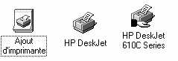
mais à partir du moment ou une imprimante donnée est déjà déclarée, pour en ajouter une 2° identique cela peut parfois poser des problème car certains programme d'installation propriétaire refusent d'installer 2 fois la même imprimante...
on installe alors une imprimante générique de manière indépendante

puis pour cette imprimante on demande via le menu contextuel
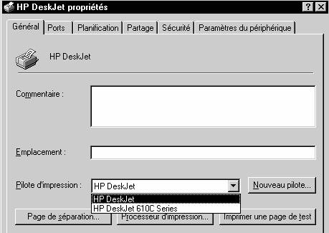
Propriété…

et on change le pilote !

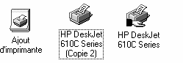
le tour est joué

Paramétrage de l'imprimante haute priorité :
Etant positionné sur l'imprimante qui va devenir la plus prioritaire, (on peut d'ailleurs la renommer tout de suite en ce sens pour qu'elle soit plus facilement reconnaissable)
on la partage sous un nom parlant :
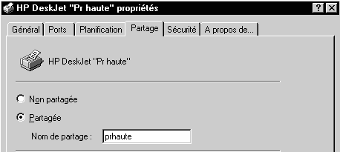

on lui affecte une priorité adéquate
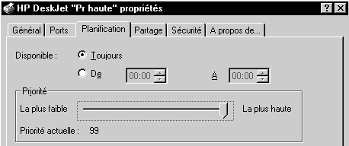

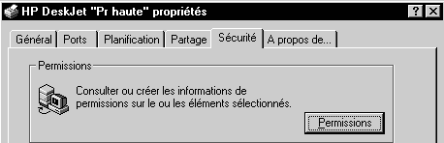
et on lui attribut les permissions nécessaires

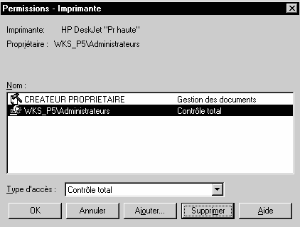

très classiquement…

Paramétrage de l'imprimante basse priorité :
Etant positionné sur l'imprimante qui va devenir la moins prioritaire, (on peut d'ailleurs la renommer tout de suite en ce sens pour qu'elle soit plus facilement reconnaissable)
on la partage sous un nom parlant :
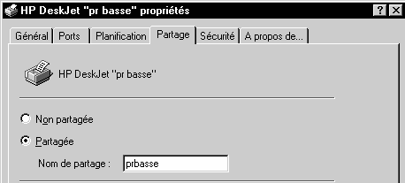

on lui affecte une priorité adéquate
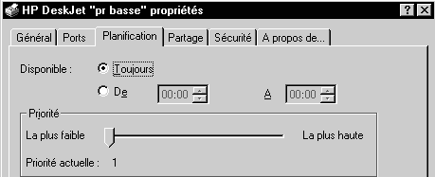

On devrait finalement avoir
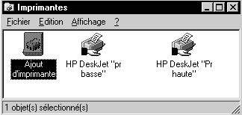

Imprimante couleur inhibée

Situation et Objectif :
Créer sur un même périphérique d'impression physique permettant les impressions en couleurs deux imprimantes :
- Une imprimante nommée "Pr std" destinée aux impressions standard, et sur laquelle on à dévalidé la possibilité d'imprimer en couleur
- Une imprimante nommée "Pr coul" destinée aux impressions de qualité, destinée au groupe des commerciaux (ou autre) et sur laquelle on à la possibilité d'imprimer en couleur

Installer une 2° imprimante identique :
il faut installer une 2° imprimante identique à la 1°
mais à partir du moment ou une imprimante donnée est déjà déclarée, pour en ajouter une 2° identique cela peut parfois poser des problème car certains programme d'installation propriétaire refusent d'installer 2 fois la même imprimante... voir "TP Imprimantes prioritaires"

Paramétrage de l' imprimante standard :
Etant positionné sur l'imprimante qui va travailler en noir e blanc par défaut , (on peut d'ailleurs la renommer tout de suite en ce sens pour qu'elle soit plus facilement reconnaissable)demander le menu
valeurs par défaut du document
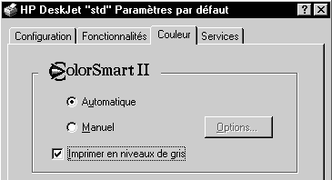

N.B: A partir du moment ou les couleurs par défaut sur cette imprimante se gèrent depuis le menu valeurs par défaut du document et non pas depuis le menu propriété ,tout utilisateur autorisé à imprimer pourra modifier ce paramétrage par défaut s'il le souhaite… cela dépends du driver…

Paramétrage de l' imprimante couleur :
et on lui attribut les permissions nécessaires

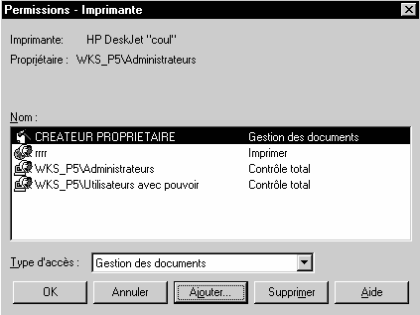

pour obtenir finalement
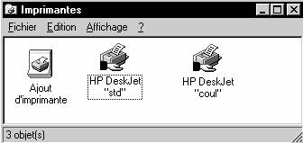

Imprimante gros travaux différés

Situation et Objectif :
Créer sur un même périphérique d'impression physique :
- Une imprimante destinée aux gros volumes d'impressions qui devront se faire pendant la nuit
- Une imprimante destinée tirages normaux, avec une sortie immédiate…

Installer une 2° imprimante identique :
il faut installer une 2° imprimante identique à la 1°
mais à partir du moment ou une imprimante donnée est déjà déclarée, pour en ajouter une 2° identique cela peut parfois poser des problème car certains programme d'installation propriétaire refusent d'installer 2 fois la même imprimante... voir "TP Imprimantes prioritaires"

Paramétrage des 2 imprimantes :
de manière analogue aux TP précédents, il faut jouer dans l'onglet

Création d'un Pool d'imprimantes

Situation et Objectif :
Créer sur une même imprimante logique un ensemble de plusieurs périphérique d'impression physiques :

Installation d'un pool :
normalement si un serveur d'impression NT dispose d plusieurs imprimantes, chacune de ces imprimantes est relié sur un port différent

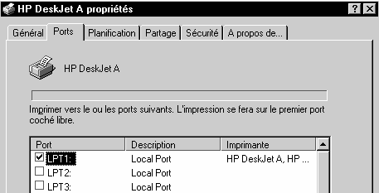
imprimante A

un seul port est possible

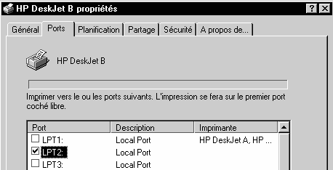
Imprimante B

un seul port est possible

on transforme simplement une des imprimantes en un "Pool" via l'activation de la case à cocher
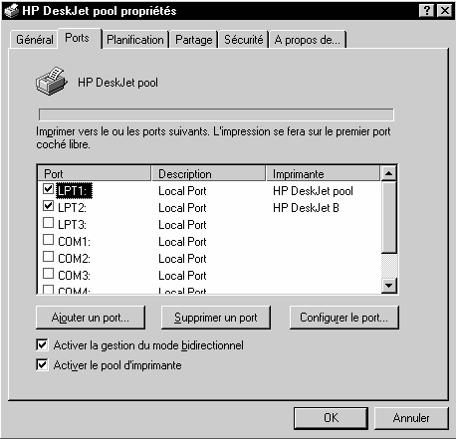

du coup on peut sélectionner plusieurs ports…

transfert d'imprimante 1°

Situation et Objectif :
Comment transférer une impression demandée sur un périphérique donné, alors que celui tombe en panne ?
il faut au moins avoir un autre périphérique physique pilotable avec le même driver imprimante.

soit deux postes NT respectivement nommés WKS_P5 et Serveur disposant chacun d'une imprimante de même type reliée physiquement par port // .
Ces deux postes sont donc serveur d'impression pour leur imprimante respective. a savoir :
- WKS_P5 serveur d'impression pour l'imprimante A
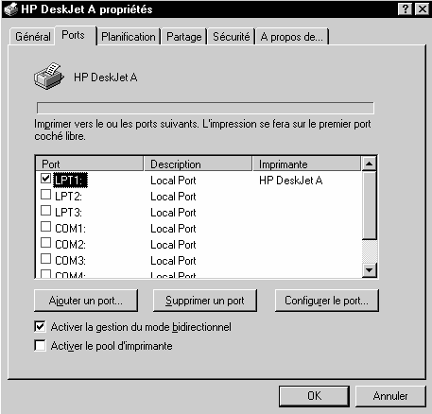

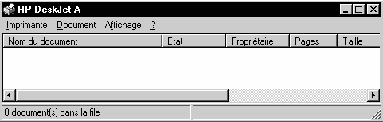

- Serveur serveur d'impression pour l'imprimante B
L'imprimante B est par ailleurs partagée sur le poste Serveur sous le nom reseau B
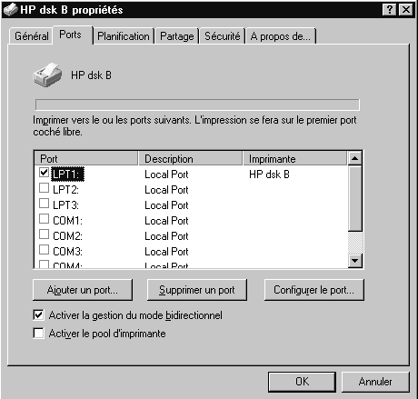

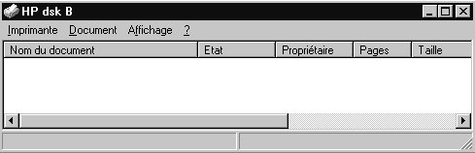

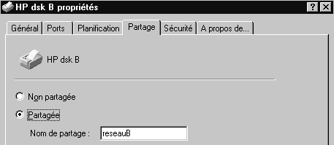

Le poste WKS_P5 peut donc potentiellement imprimer sur 2 imprimantes (la A en local par défaut à l'heure actuelle et la B puisqu'elle est partagée…)

Panne sur l'imprimante A :
Alors que toute une série de document a été envoyée à l'impression sur le poste WKS_P5 , l'imprimante A tombe en panne à 18h00…
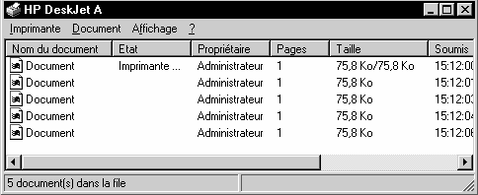
Tous les utilisateurs sont partis, sauf vous ! il faut récupérer les demandes d'impression et les envoyer sur une autre imprimante similaire…

dans le menu Imprimante / propriété
on se place sur l'onglet Port

et on demande Ajouter un port

de type local Port

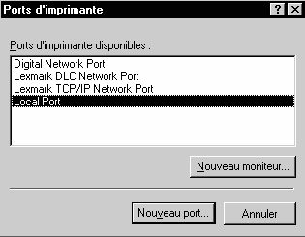

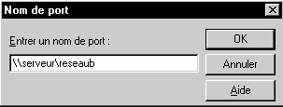
puis Nouveau port…
dans lequel on rentre le chemin de l'imprimante de secours sur le serveur \\Serveur\reseauB
et voilà
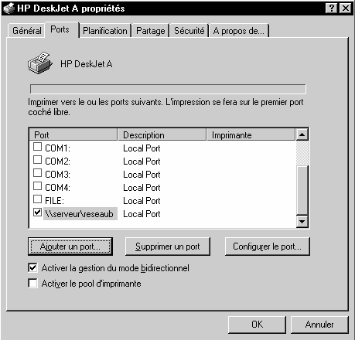

la redirection est faite

Arrivée des documents Sur le serveur :
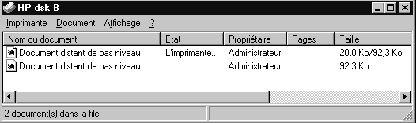
les impressions sont bien redirigées sur le serveur comme le montre le gestionnaire de l'imprimante

et même à chaque document imprimé un message est affiché
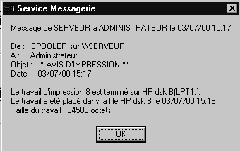

Il est possible de dévalider l'apparition de ce message…

pour désactiver ces messages; il faut dans le panneau de configuration, demander Imprimantes, puis le menu
Fichier / propriétés du serveur onglet Avancées
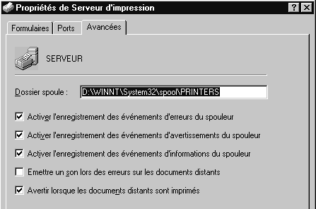

décocher

N.B: Pour que la modification soit prise en compte, il faut arrêter puis re-démarrer le service spooler, voire arrêter puis re-démarrer le serveur d'impression…

Panne sur l'imprimante B :
Vous venez à peine de réparer l'imprimante A sur le poste Wks_P5, et de redonner le port 1 LPT1 sur son serveur d'impression, que l'imprimante B du serveur tombe à son tout en panne…

il faut alors :
- aller sur le poste Wks_P5 et partager l'imprimante en ReseauA (par exemple)
- aller sur le serveur et pour l'imprimante B demander propriété onglet port…et donner de manière analogue à tout à l'heure le chemin d'un nouveau port local \\Wks_P5\reseauB

on pourra dire que ces documents auront voyagé !

transfert d'imprimante 2°

Situation et Objectif :
soit deux postes NT respectivement nommés WKS_P5 et Serveur disposant chacun d'une imprimante de même type reliée physiquement par port // .
Ces deux postes sont donc serveur d'impression pour leur imprimante respective. a savoir :
- WKS_P5 serveur d'impression pour l'imprimante A
L'imprimante B est par ailleurs utilisée par défaut par le poste WKS_P5
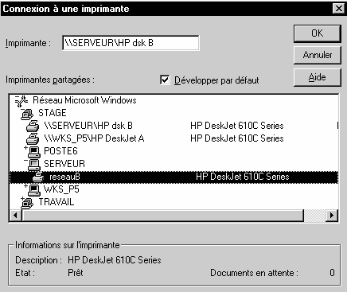

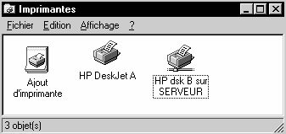

- Serveur serveur d'impression pour l'imprimante B
L'imprimante B est par ailleurs partagée sur le poste Serveur sous le nom reseau B

Panne sur l'imprimante B :
Alors que toute une série de document a été envoyée à l'impression sur le poste Serveur , l'imprimante A tombe en panne à 18h00…
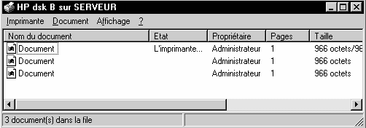
Tous les utilisateurs sont partis, sauf vous ! il faut récupérer les demandes d'impression et les envoyer sur une autre imprimante similaire…

dans le menu Imprimante / propriété
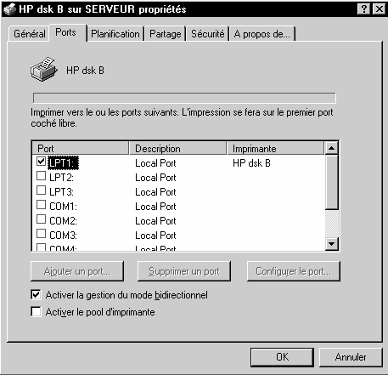

inaccessible depuis ce serveur, vous n'êtes pas sur la bonne machine !

les documents étant physiquement sur un autre serveur d'impression (la machine Serveur) , il va falloir :
- Partager l'imprimante locale sous le nom reseauA
- Aller sur l'autre machine (Serveur) et demander un changement d'imprimante en créant un nouveau port local wks_P5\reseauA

N.B: UN SERVEUR D'IMPRESSION NE SE GERE QUE LOCALEMENT !

Installation réseau Office 97

Vue d'ensemble de l'installation :
- Sur le serveur, l'administrateur définit le point d'installation administrative en créant les dossiers qui contiendront les logiciels Office et à partir desquels les installations client seront réalisées.On parle d'Installation Administrative
Pour créer le point d'installation administrative, vous exécutez Install.exe à partir du CD à l'aide de l'option de ligne de commande /a et depuis un client connecté au serveur et selon le schéma de principe suivant :
Question | Réponse
Depuis un client connecté a un serveur \\serveur
avec le CDROM office97
Installe /a
Où met on office ? | dossier serveur \\serveur\msoffice
Où met on les applications partagées ? | dossier serveur \\serveur\msapps
lors des futures installations client, où mettra-t-on les applications partagées ? | - toujours sur le serveur  - toujours en local sur le client  - Choix au moment de l'installation
- Pour chaque client on installe Office en exécutant le programme d'installe à partir du point d'installation administrative.On parle d'Installation Client
Pour effectuer une installation client, l'utilisateur exécute Install.exe à partir du point d'installation administrative mais sans spécifier l'option /a et selon le schéma de principe suivant :
Question | Réponse
Depuis un client connecté a un serveur \\serveur
//serveur/msoffice/installe
Où mettre les fichiers nécessaires à l'exécution locale d'office ? (DLL…) | dossier local  \program Files\microsoft Office
Où met on les fichiers nécessaires à l'exécution locale des applications partagée d'office ? | - toujours sur le serveur  - en local sur le client
(uniquement que si on l'a prévu lors de l'installation Administrative)
Où met on les fichiers nécessaires à l'exécution d'office (EXE…) et quel type d'installation veut on au niveau d'Office | - par défaut (locale)  - personnalisée (locale)  - depuis un serveur (complète)

Création du point d'installation administrative
Avant d'effectuer l'installation administrative proprement dite, il faut vérifier deux trois points importants

Préparation du serveur
Version NT | Pour installer Office 97 Service Release 1 de manière à l'exécuter depuis un serveur fonctionnant sous Windows NT 4.0 Server, Windows NT 4.0 Server Service Pack 2 doit avoir été installé au préalable
Antivirus | Désactivation de la protection antivirus avant l'exécution du programme d'installation
Espace disque | au moins 320 Mo d'espace disque sont requis, et vous (l'administrateur) devez disposer des autorisations de lecture, d'écriture, de suppression et de création sur cet emplacement. Les utilisateurs doivent également disposer d'un droit d'accès en lecture.
Dossiers | Vous devez installer tous les fichiers d'Office à partir du CD-ROM, c'est-à-dire les deux principaux dossiers créés par le programme d'installation qui sont les suivants :  - \Msoffice - Les fichiers des applications de Microsoft Office, par exemple Word et Excel seront installés dans ce dossier, ainsi que le fichier d'Install…  - \Msapps - Les éléments partagés, par exemple Art Gallery et WordArt, seront installés dans ce dossier.  Les dossiers de destination doivent être vides. S'il existe une version antérieure de Microsoft Office, supprimez-la  Ils peuvent être dissociées ou être deux sous-dossiers d'un dossier général pour office97…
Connexions | Les dossiers sont protégés contre tout accès réseau d'un utilisateur au cours de la procédure d'installation administrative.  Les utilisateurs qui partagent des applications ou qui exécutent Windows en mode partagé à partir de ce serveur sont déconnectés.

Installation sur le serveur
Il est nécessaire de suivre le mode opératoire suivant :
1) Sur un client (95-98 ou NT workstation), il faut ouvrir une session avec un compte ayant des droits d'Administrateur sur le serveur NT sur lequel on envisage d'effectuer l'installation Administrative.
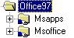
2) Il faut créer au préalable une arborescence telle que celle-ci et la partager…
Les noms ne sont pas impératifs, mais ont une signification à peu près normalisée…
3) Exécutez Install.exe à partir du CD-ROM en indiquant l'option de ligne de commande /a:
soit donc install.exe /a
N.B: Install.exe doit être exécuté à partir d'un poste de travail disposant d'un accès en lecture au serveur, et non directement sur le serveur.
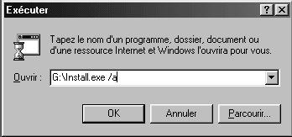
N.B: Vous devez utiliser la commande Démarrer/Exécuter (d'un client Windows 95-98 ou Windows NT Workstation 4.0) pour utiliser l'option de ligne de commande /a. Si vous double-cliquez sur Install.exe, vous lancez une installation client.
(ici G: est le lecteur de CD-ROM)

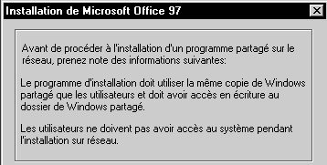
4) L'installation Administrative démarre :
(précisant que l'on doit avoir des droits en écriture sur le serveur dans le dossier système NT…)

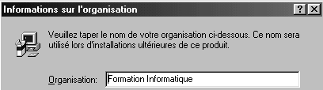
Le nom de société sera utilisé pour toutes les installations client d'Office effectuées à partir de cet emplacement réseau

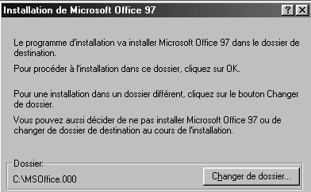
5) Lorsque on demande l'endroit ou Office97 doit être installé, cela correspond grosso-modo au dossier
Msoffice

il faut demander bien sur changer de dossier
et ensuite demander réseau

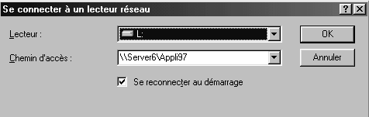Là, dans la boîte de dialogue qui apparaît il faut indiquer le chemin du Serveur et du dossier partagé sous forme de chemin UNC Soit \\Serveur\dossier

N.B: décocher se reconnecter
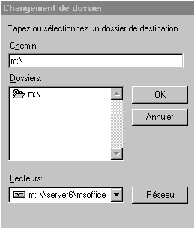
N.B: On peut indiquer si on veut accéder au serveur en spécifiant
- une lettre de lecteur (par exemple, M:\) mais lors de l'installation d'Office il faudra que cette lettre de lecteur désigne le dossier d'applications partagées avant de pouvoir exécuter le programme d'installation du client. Il vaut mieux éviter cette opération
ou
- un chemin d'accès respectant les conventions universelles de dénomination (par exemple, \\server6\msoffice).
Cela semble plus raisonnable!
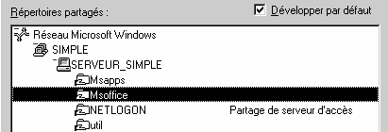
NB: depuis une workstation la boite de dialogue diffère légèrement !

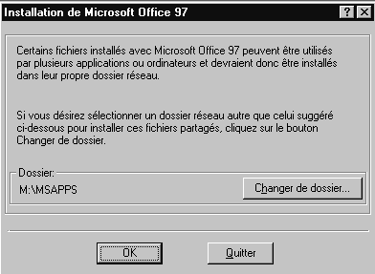
6) Lorsque on demande l'endroit ou les applications partagées d'Office97 doivent être installées, cela correspond grosso-modo au dossier
Msapps
il faut demander bien sur changer de dossier
et ensuite demander réseau

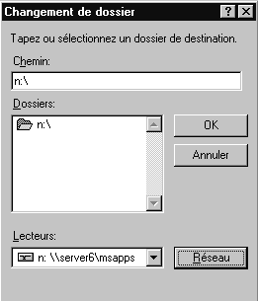
un chemin d'accès respectant les conventions universelles de dénomination (par exemple, \\server6\msapps).

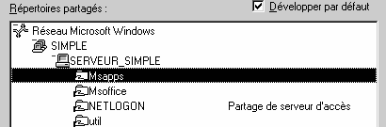
NB: depuis une workstation la boite de dialogue diffère légèrement !

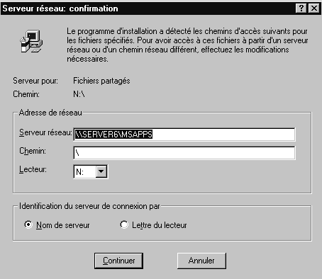
7) tout ceci doit être confirmé dans une boîte de dialogue où l'on précise si on souhaite mémoriser :
la lettre de lecteur logique ou
le chemin réseau…

encore une fois le chemin réseau paraît plus sûr…

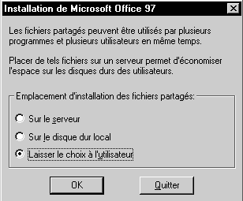
8) Ensuite le programme d'installation vous invite à indiquer où vous souhaitez installer les fichiers des applications partagées, (correspondant au dossier msapps) l'option que vous sélectionnez détermine les choix qui s'offriront aux utilisateurs lors de l'installation en mode client :

Sur le serveur | Les fichiers des applications partagées seront conservés sur le serveur et exécutés à distance  On n'aura aucun choix à faire lors de l'installation du client
Sur le disque dur local | Les fichiers des applications partagées seront copiés sur le disque dur local de l'utilisateur  On n'aura aucun choix à faire lors de l'installation du client
Laisser le choix à l'utilisateur | On devra choisir entre le serveur et le disque dur local lors de l'installation du client.  Cela permet plus de souplesse lors des installations clients !

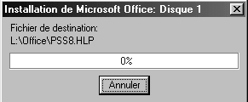
Le programme d'installation copie alors tous les fichiers à partir du CD-ROM ou des disquettes sur le point d'installation administrative.

9) Une fois l'installation terminée, partagez les deux dossiers(\Msoffice et \Msapps) sur le serveur NT en lecture seule

Installation client
Pour installer Office sur les ordinateurs client, il faut effectuer les opérations suivantes (étapes principales) :
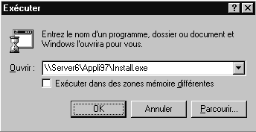
1) Se connecter au dossier principal d'Office sur le point d'installation administrative.
Exécuter Install.exe

2) Le programme d'installation demande ou doivent être stockés les fichiers nécessaires au fonctionnement local d'office (DLL; fichier de configuration..)
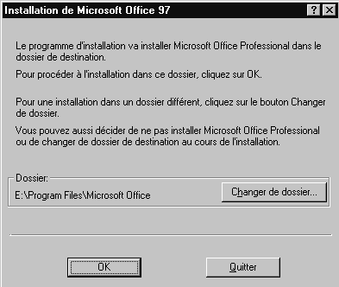
cela correspond grosso-modo au dossier Msoffice

A ce titre il faut noter que le dossier en question proposé par défaut (ici E:\Program Files\Microsoft Office) n'est pas le seul dossier dans lequel le programme d'installation effectue des copies.
En effet un certain nombre de fichiers sont directement copiées dans le répertoire système (Windows ou NT) de la machine sur laquelle on effectue l'installation.

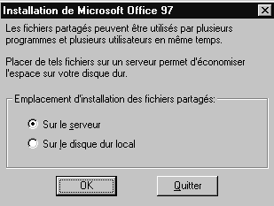
3) Le programme d'installation demande ou doivent être stockés les fichiers nécessaires au fonctionnement local des applications partagées d'office (DLL; fichier de configuration..)
cela correspond grosso-modo au dossier
Msapps

Rappel : En général ici la question ne se posera que si on l'a prévu ainsi lors de l'installation Administrative d'office (voir étape 8 de l'installation administrative)

4) Puis l'option Exécuter depuis un serveur réseau est affichée avec les autres options d'installation. Si on sélectionne cette option, les principaux fichiers d'applications d'Office sont conservés sur le serveur et exécutés à distance.
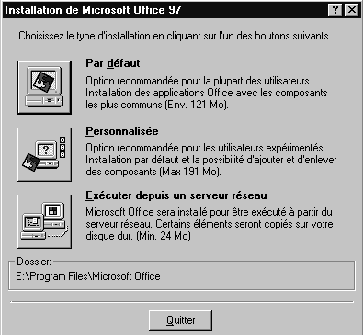
cela correspond grosso-modo pour le dossier
Msoffice
à la quantité de fichier que l'on souhaite y stocker, selon que l'on souhaite copier les applications en local ou non

puis il faut redémarrer le poste
Les raccourcis sont crées automatiquement dans le profil All Users, c'est à dire sont disponibles automatiquement pour tous les utilisateurs qui ouvrent une session sous le poste NT
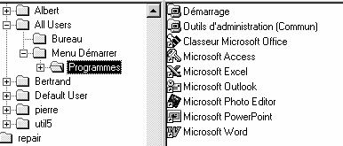

N.B: Si on veut ensuite donner à chaque utilisateur un raccourcis que sur les applications qu'il est normalement censé utiliser, et ce via un profil errant par exemple, il faut bien penser à enlever les raccourcis du dossier All Users…

Désinstallation Serveur et Client
- Les modifications des installations sur les clients se font en demandant le menu Ajouter/Supprimer programme du panneau de configuration
- Les dossiers qui contiennent l'installation administrative d'office sur le serveur, ne sont jamais que des données… et gérées comme telles
- Le logiciel correctif SR-2 de Microsoft Office 97 est une application qui doit être décompressée. Pour décompresser le fichier, ouvrez une fenêtre MS-DOS puis tapez :
sr2aof97.exe /t:<chemin complet vers le répertoire temp> /c
puis lancer sr2aof97.exe avec l'options de ligne de commande :
/A <chemin 1> <chemin 2>
Avec deux chemins d'accès complets vers l'emplacement réseau des applications Microsoft Office et vers l'emplacement réseau des composants partagés d'Office 97.

PROBLÈMES D'INSTALLATION

Modification du nom du serveur Office après l'installation de VBA
Si vous exécutez les composants partagés d'Office à partir d'un serveur réseau, et que vous vous connectez au serveur à l'aide d'une lettre de serveur, Visual Basic, Édition Applications (VBA) ne s'exécutera pas si vous renommez le partage serveur. Même si vous spécifiez une lettre désignant ce serveur, VBA l'assimile à un nom de serveur. Si vous changez le nom du serveur après l'installation, VBA sera incapable de trouver les composants partagés.

Utilisation de la gestion d'énergie avec une installation Exécuter depuis un serveur réseau
Si vous utilisez un logiciel de gestion d'énergie sur un ordinateur où Office a été installé à l'aide d'une installation Exécuter depuis un serveur réseau, les applications Office peuvent ne pas s'exécuter si l'ordinateur passe en mode veille puis redémarre. Assurez-vous que toutes les applications Office sont bien fermées avant de mettre votre ordinateur en veille.

Installation de Microsoft Access en réseau
Si vous êtes amenés à partager des fichiers Microsoft Access sur Le réseau, assurez-vous que le fichier d'information de groupe de travail, les bases de données exemple et les fichiers pour les Assistants Microsoft Access ne se trouvent pas dans un dossier en lecture seule. L'installation d'Office copie automatiquement le fichier d'information de groupe de travail et les fichiers de l'Assistant dans un sous-dossier du dossier MsOffice nommé Workdir. Assurez-vous que ce dossier n'est pas en lecture seule. Vous pouvez utiliser ce dossier pour tout fichier partagé Microsoft Access que les utilisateurs pourraient avoir à mettre à jour.
Si le système d'exploitation ne vous permet pas d'avoir un sous-dossier en lecture/écriture dans un dossier partagé en lecture seule, rendez ce dossier accessible en lecture/écriture, mais changez les propriétés de tous les fichiers se trouvant dans MsOffice et ses sous-dossiers (excepté pour le dossier Workdir) de façon à les rendre accessibles en lecture seule.
Vous devez créer un fichier partagé d'information de groupe de travail pour chaque groupe de travail Microsoft Access sur votre système. Si vous avez besoin d'autres fichiers d'information de groupe de travail, mettez ces fichiers dans le dossier Workdir.

Mise à jour depuis une installation existante d'Office 97 en réseau
Si vous effectuez une mise à jour d'une des applications Office 97dans laquelle des programmes ou fichiers partagés sont exécutés depuis un serveur réseau, il est nécessaire d'effectuer une désinstallation complète de l'application Office 97 cliente avant d'installer la mise à jour SR-1. Par ailleurs, l'installation administrative doit être accessible depuis le poste client pour pouvoir effectuer la désinstallation.

Dossier d'accueil

Créer deux Utilisateur Modèle :

modèle stagiaire
créer une utilisateur modèle de stagiaire, (on sait que il ne doit ouvrir de session que depuis le poste NT réservé au stagiaire , dont le nom machine est PS_STAGE) dont le dossier d'accueil est stocké sur le disque C: dans un dossier englobant toutes les ressources des utilisateurs, nommé stagiaire

modèle utilisateur
créer une utilisateur modèle, (on sait que il ne doit ouvrir de session que entre 8h00 et 17h00) dont le dossier d'accueil est stocké sur le serveur dans un dossier englobant toutes les ressources des utilisateurs, nommé donnees

Profils nt simple

Objectifs et fonctionnalités :
On veut sur un réseau composé de machine NT effectuer le travail suivant au niveau des profils qui devront être stockés dans un dossier Prof sur le serveur CPD:
Pour l'Administrateur : couleurs standardisées avec très grande police / modifiable à tout moment
Pour André : couleurs Citrouille grande police / non modifiable
Pour les "Agents" : on souhaiterais un profil type avec une couleur "sahara" et un lecteur réseau Z: les amenant dans un dossier commun / non modifiable
Créer un agent Bernard et jules et leur donner ce profil "Agents" prédéfini
Vérifier que cela fonctionne depuis différents postes

Profil modifiable :
Pour l'Administrateur
On se loggue sous Administrateur sur le serveur
On crée un dossier Prof que l'on partage pour le groupe Tout le monde, pour y stocker tous les profils à venir

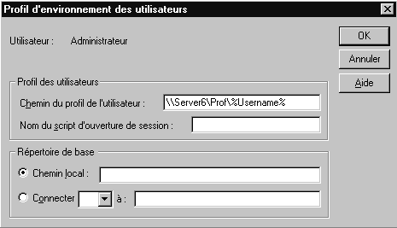
Dans le gestionnaire des utilisateurs du domaine on indique le chemin du dossier contenant les profils

On procède aux paramétrage de l'environnement, soit on peut en cliquant sur le bureau avec le bouton droit demander
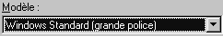
Propriété de l'affichage et dans l'onglet apparence demander le modèle

On peut quitter la session. Le profil est crée.
Si on ouvre une session depuis n'importe quel poste en tant qu'Administrateur, on verra notre écran se mettre en place.
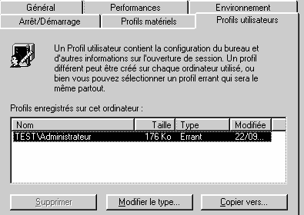
Il est possible de le vérifier en demandant dans le panneau de configuration l'icône système, et dans l'onglet profils utilisateur on peut voir
alors

Profil non modifiable :
Pour André
On se logue sous Administrateur sur le serveur, de manière à pouvoir modifier le compte utilisateur André. Dans ce compte, dans Profil on indique le chemin du profil errant
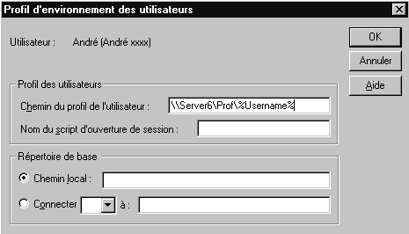
On se loggue sous André sur une machine (on charge donc le profil errant par défaut), de manière à pouvoir modifier l'environnement comme souhaité, à savoir
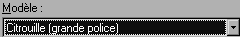
Propriété de l'affichage et dans l'onglet apparence demander le modèle

On peut quitter la session. Le profil est enregistré localement, puis copié à son emplacement d'origine
On peut le vérifier car si on demande l'icône système du panneau de configuration onglet profil utilisateur.

Il reste que ce profil est modifiable, et que pour le rendre obligatoire, il faut aller sur le serveur où il est stocké, dans le dossier Prof\André et renommer le fichier ntuser.dat en ntuser.man
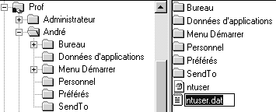

A partir de là toute modification au cours de la session d'André ne sera pas sauvegardée lors de la fin de session

Profil modèle de Groupe non modifiable :
Il s'agit de faire en sorte que tout nouvel Agent (ici les comptes Bernard et Jules) puisse avoir un profil identique automatiquement à tous les autres membres de son groupe. Incorporer un nouvel agent dans le groupe global "'Agents" doit suffire pour qu'il ait le même profil que ses collègues !
On peut procéder ainsi :

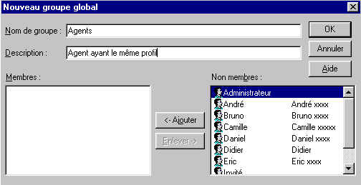
- Créer un groupe global Agent
(dans lequel il suffira d'inclure tout nouvel agent lorsque l'on voudra qu'il ait le même profil)
vide pour l'instant

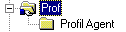
- On se loggue comme Administrateur sur le serveur ou les profils errants sont stockés et on crée Profil Agent dans le dossier des profils partagés

- On crée un compte utilisateur type nommé "Profil Agent"
faisant partie du Groupe Global Agent
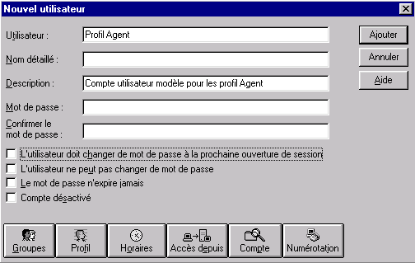
(Ce compte servira de modèle pour le profil)

L'inclure dans le groupe Agents

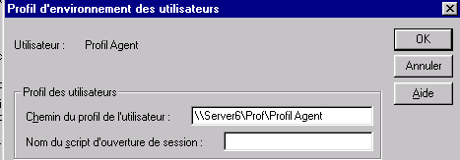
Spécifier dans Profil le chemin du
profil crée au préalable soit par exemple \\Server\Prof\Profil Agent

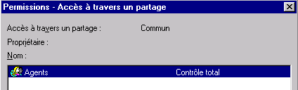
- Créer le dossier commun à ces agents et le partager pour le groupe "Agents"


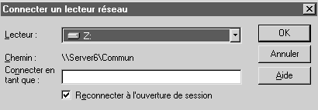
- Sur une station "X" se logguer sous le compte "Profil Agent" et paramétrer l'environnement de travail avec les couleurs souhaitées, puis créer un raccourci sur le dossier Commun et un lecteur réseau Z: toujours sur ce même dossier
Fermer la session (le profil errant est stocké)

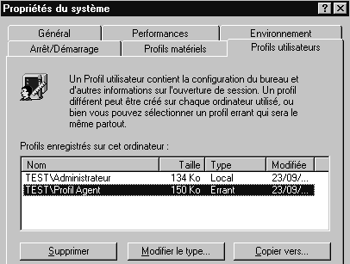
- Réouvrir une session sur cette machine "X" en tant qu'Administrateur du serveur sur lequel les profils sont stockés, et sélectionner le profil "Profil Agent"

- Copier le profil "Profil Agent" vers le dossier des profils errants sur le serveur
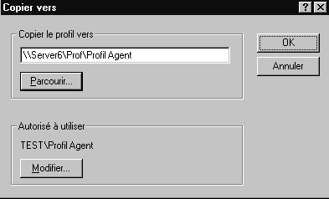

en précisant via le bouton Modifier …

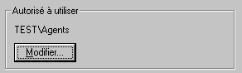
au niveau des droits des utilisateurs le groupe Global des "Agents"A la place du seul compte Profil Agent.
arrêter la session
- Ouvrir en tant qu'Administrateur une session sur le serveur sur lequel les profils sont stockés et pour le profil du dossier Profil Agent le rendre obligatoire en renommer le fichier ntuser.dat en ntuser.man
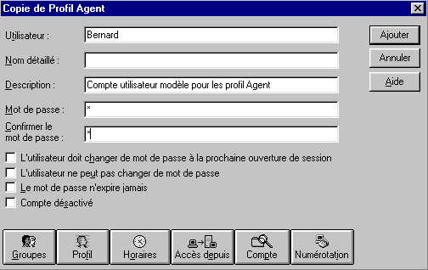
Pour ajouter un Utilisateur du Groupe Agent, il suffit de copier le compte Profil Agent sur le nom du nouvel utilisateur, par exemple Bernard et cela devrait suffire !

Stratégie ordinateur sous nt

Objectifs et fonctionnalités :
On veut que pour toutes les machines NT d'un réseau, et à travers une utilisation de l'éditeur de stratégie, on empêche l'affichage du dernier nom d'utilisateur ayant ouvert une session

la propriété à mettre en œuvre dans l'editeur de stratégie Nt s'appelle
système windows NT / ouverture de session / ne pas afficher le dernier nom d'utilisateur connecté

stratégie d'ordinateur pour les clients NT :

Mise en place
En tant qu'administrateur du domaine ,créer un fichier Ntconfig.pol dans le dossier Winnt\system32\Repl\Import\Scripts
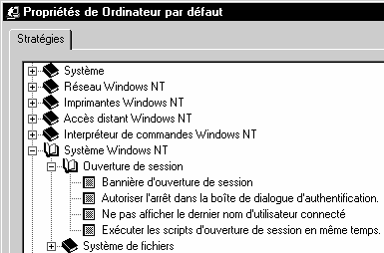
venir ouvrir la stratégie d'ordinateur par défaut et repérer l'entrée " ne pas afficher le dernier nom d'utilisateur connecté"

cliquer dessus
de manière à l'activer
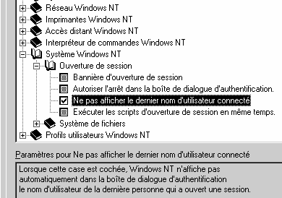

Enregistrer et fermer
Vous pouvez tester que cela marche, mais seulement après une deuxième connexion réussi sur chaque ordinateur !
En effet il faut une 1° connexion réussie pour charger la stratégie , et donc modifier la base de registre, et une 2° connexion réussie pour voir son effet…

Effacement
En tant qu'administrateur du domaine ,ouvrir le fichier Ntconfig.pol dans le dossier Winnt\system32\Repl\Import\Scripts

il ne faut pas se tromper, car si décoche la case de manière à la griser, on indique de na pas modifier la base de registre par apport à sa situation actuelle, donc on ne revient pas dans l'état d'origine !

NON !

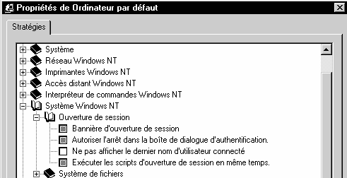
Il faut demander de ne pas activer cette stratégie en mettant cette case à blanc

OUI !

stratégie d'ordinateur pour les clients 98 :

Aucune stratégie de ce type n'est possible avant Windows 98 2° edition !

Stratégie ordinateur sous nt et win 98

Objectifs et fonctionnalités :
On veut que pour toutes les machines NT et wind 95-98 d'un réseau, et à travers une utilisation de l'éditeur de stratégie, on affiche une mise en garde (bannière) à l'ouverture de session

la propriété à mettre en œuvre dans l'éditeur de stratégie Nt s'appelle
système windows NT / ouverture de session / Bannière d'ouverture de session

la propriété à mettre en œuvre dans l'éditeur de stratégie windows 98 s'appelle
Réseau / ouverture de session / Bannière d'ouverture de session

stratégie d'ordinateur pour les clients NT :

Mise en place
En tant qu'administrateur du domaine ,créer un fichier Ntconfig.pol dans le dossier Winnt\system32\Repl\Import\Scripts

venir ouvrir la stratégie d'ordinateur par défaut et repérer l'entrée " Bannière"

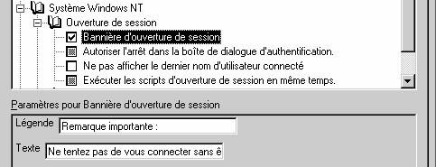
cliquer dessus
de manière à l'activer

Enregistrer et fermer

stratégie d'ordinateur pour les clients 98 :

Mise en place
En tant qu'Administrateur du domaine ,créer un fichier Config.pol sur une machine windows
venir ouvrir la stratégie d'ordinateur par défaut et repérer l'entrée " Bannière"
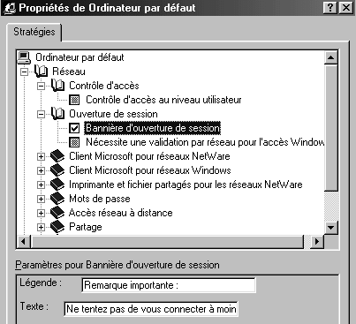

cliquer dessus
de manière à l'activer

Enregistrer et fermer
copier en tant que Administrateur du domaine ce fichier Config.pol dans le dossier Winnt\system32\Repl\Import\Scripts

Stratégie ordinateur- validation de session

Objectifs et fonctionnalités :
On veut que pour toutes les machines wind 95-98 d'un réseau, et à travers une utilisation de l'éditeur de stratégie, on empêche une ouverture de session locale, c'est à dire sans identification valable auprès du contrôleur de domaine

la propriété à mettre en œuvre dans l'éditeur de stratégie windows 98 s'appelle
Réseau / ouverture de session / Nécessite une validation par réseau pour l'ouverture
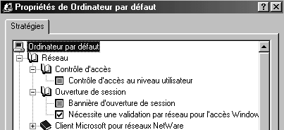

Stratégie utilisateur environnement

Objectifs et fonctionnalités :
On veut que pour toutes les machines wind 95-98 et NT d'un réseau, et à travers une utilisation de l'éditeur de stratégie, on empêche :
- l'accès au Paramètre (panneau de configuration, imprimante…)
- l'accès aux menu Démarrer / Exécuter…

Sous windows 98 cela se trouve dans les stratégies UTILISATEUR
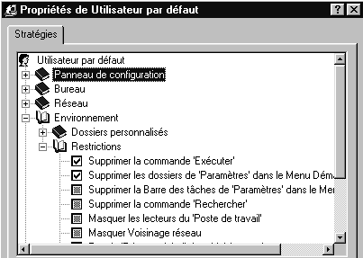

Sous windows NT cela se trouve dans les stratégies UTILISATEUR
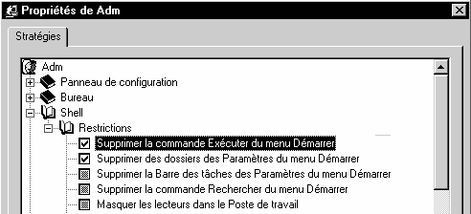

Stratégie utilisateur application

Objectifs et fonctionnalités :
Soit 4 utilisateur, pierre, paul jacques et marie respectivement commerciaux pour les deux premiers et administratifs pour les deux derniers.
On veut que pour toutes les machines NT et wind 95-98 d'un réseau, et à travers une utilisation de l'éditeur de stratégie, le groupe de commerciaux ne puisse que utiliser Excel, et le groupe des administratifs ne puisse qu'utiliser Word, les autres peuvent tout utiliser…
On trouvera ensuite utile d'informer l'utilisateur de l'existence de ces restrictions en affichant une bannière lors de l'ouverture de session
(N.B: on ne peut pas faire afficher une bannière spécifique aux commerciaux ou aux administratifs, car il s'agit d'une stratégie au niveau de l'ordinateur…)
Afin de parfaire le menu démarrer, on utilisera un profil dans lequel seul le raccourci de lancement de l'application autorisée apparaît…, selon que l'on soit administratif ou commercial. un profil de groupe obligatoire semble donc tout indiqué…

Création de groupe :
il faut se créer deux groupes globaux dans le gestionnaire des utilisateurs du CPD, l'un nommé Adm (par exemple pour Administratifs) et l'autre Com (pour commerciaux) et y inclure les utilisateurs qui vont bien…
Ensuite il faut prévoir que ces deux groupes soient gérés de manière différentes dans l'éditeur de stratégie, donc via le menu
Modifier / Ajouter un groupe
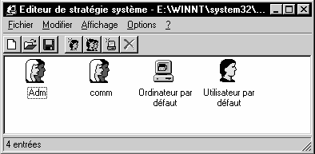

Stratégie du groupe Adm :
En se plaçant sur le groupe Adm, et en double-cliquant, on obtient les stratégies possible…

Sous windows 95-98 la stratégie se trouve en
Système / Restrictions / Exécuter seulement les applications windows autorisées
Sous NT la stratégie se trouve en
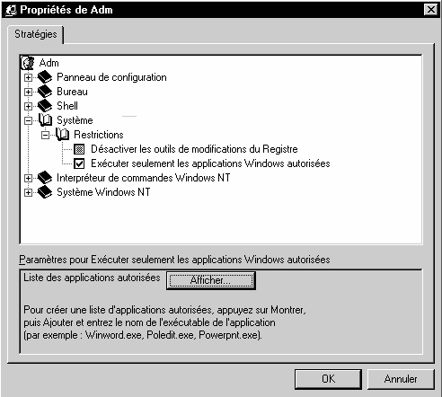
Système / Restrictions / Exécuter seulement les applications windows autorisées

pour ajouter
Word il faut demander le bouton Afficher

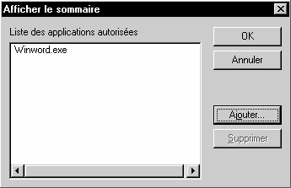
et ajouter le nom du fichier Exécutable que l'on peut utiliser , ici Winword.exe

Stratégie du groupe Com :
Le raisonnement est identique sur le groupe Com avec l'exécutable excel.exe
NB: IL FAUT DANS LA REALITE PREVOIR TOUTES LES APPLICATIONS,CAR DANS NOTRE EXEMPLE, ON NE PEUT FAIRE QUE WORD (OU EXCEL), L'EXPLORATEUR, ET DE MANIERE GENERALE TOUT LES EXECUTABLES NON PREVUS SONT INTERDITS

Profil de groupe :
La création d'un profil dans lequel Pierre en tant que membre du groupe Adm ne possède que le raccourcis sur Word, se fait en suivant le modèle du cours…
mais attention sur NT, il faut se rappeler qu'il existe un dossier de profile qui s'appelle All Users….

Scripts de connexion

Objectifs et fonctionnalités :
Soit 2 utilisateurs, Util8 et utils9 dont on prévoit qu'ils vont se connecter depuis des client windows 95-98. Ecrire un script qui leur cré un lecteur logique L: les amenants directement dans leur dossier personnel sur le serveur, et leur demandant de vérifier l'horodatage de leur machine…

Création des dossiers d'accueil et des utilisateurs :
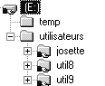
sur un disque en FAT, on pourrait créer une structure de dossier personnel avec le schéma suivant :

les partages étant directement fait manuellement au niveau des dossiers personnels

Dans le gestionnaire des utilisateurs, on crée deux utilisateurs
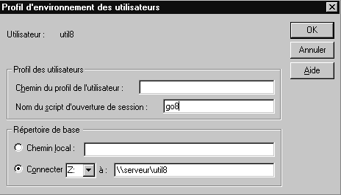

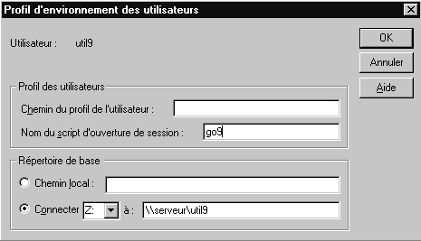

référençant chacun un script différents sur le serveur
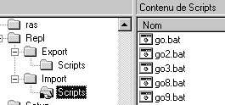

chaque script étant composé de la manière suivante :
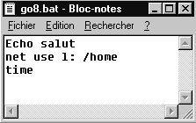

Maintenance du CPD

Simuler un arrêt programmé du Contrôleur Principal :
On doit Arrêter le serveur pour effectuer une maintenance, et le temps de l'arrêt on va faire travailler un CPD
Le serveur contrôleur principal de domaine CPD est une machine nommée Serveur,
Le contrôleur secondaire de domaine CSD est une machine nommée CSD

on devrait visualiser un gestionnaire de serveur de cette forme
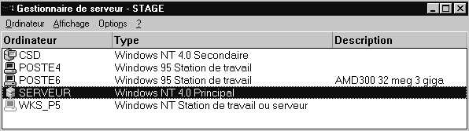

Synchronisation par précaution :
sélectionner dans le gestionnaire de serveur le CSD
demander ensuite
Ordinateur / synchroniser avec le contrôleur principal de domaine

Promotion du CSD en CPD :
sélectionner dans le gestionnaire de serveur le CSD
demander ensuite
Ordinateur / promouvoir au titre de contrôleur principal de domaine
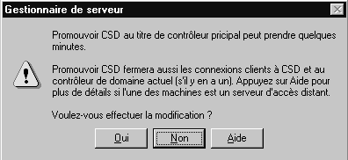

on confirme

toute une série de message apparaissent comme celui-ci
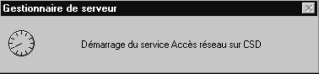

et finalement on obtient
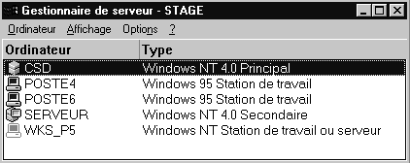

noter que
le poste nommé SERVEUR est désormais NT Secondaire (CSD)
le poste nommé CSD est désormais NT Principal (CPD)

Arrêt du poste Serveur:
On peut désormais arrêter (ou déconnecter physiquement du réseau) le serveur et effectuer les opérations de maintenance

Travail sur le serveur "de remplacement" :
On peut effectuer les opérations classiques de gestion de compte … (création, modifications de parmétrage…)

Re-démarrage et Promotion du CSD en CPD :
On peut désormais démarrer (ou reconnecter physiquement au réseau) le serveur et lui faire retrouver sa place de CPD

Sélectionner dans le gestionnaire de serveur le CSD (c'est à dire le serveur)
demander ensuite
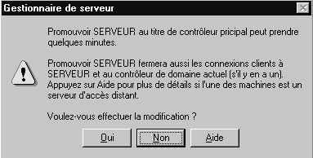
Ordinateur / promouvoir au titre de contrôleur principal de domaine

on confirme

toute une série de message apparaissent comme celui-ci

et finalement on obtient
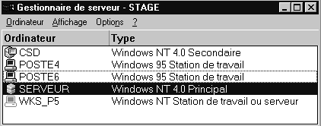

noter que
le poste nommé SERVEUR est de nouveau NT Principal (CPD)
le poste nommé CSD est de nouveau NT Secondaire (CSD)

N.B: toutes les opérations qui avaient étés effectuées entre-temps sont retrouvées

Panne DU CPD

Simuler une panne programmé du Contrôleur Principal :
Le serveur contrôleur principal de domaine CPD est une machine nommée Serveur,
Le contrôleur secondaire de domaine CSD est une machine nommée CSD
on devrait visualiser un gestionnaire de serveur de cette forme

Survient la panne :

le poste SERVEUR s'éteint brusquement…
pour peu que l'on rafraîchisse l'écran, on ne trouve plus de CPD...mais que des secondaires (… !!! )
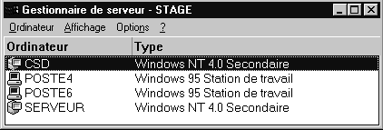

Promotion du CSD en CPD :
sélectionner dans le gestionnaire de serveur le CSD
demander ensuite
Ordinateur / promouvoir au titre de contrôleur principal de domaine

et à la mise en garde qui apparaît
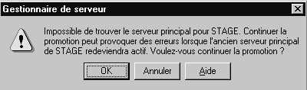

on maintient

et une promotion du poste en NT principal est obtenue quand même
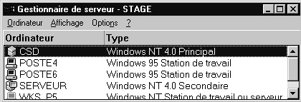

Retour de l'ancien CPD :
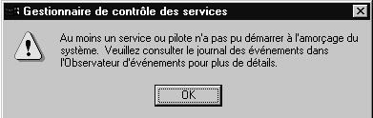
Lorsque l'on re-démarre l'ancien CPD sur le poste Serveur on obtient un message d'erreur

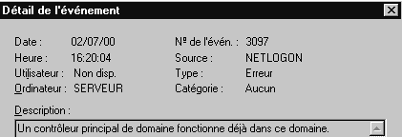
dont l'explication dans le journal des événement est fort logique : il y a 2 CPD sur le domaine…

sur le poste Serveur sélectionner dans le gestionnaire de serveur le CPD Serveur et demander le menu
Ordinateur / Rétrograder à contrôleur secondaire de domaine
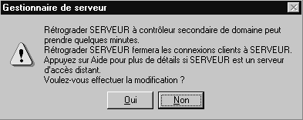

on confirme

et on obtient donc
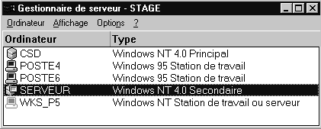

Il ne nous reste plus qu'à le promouvoir CPD (pour que l'autre puisse rétrograder automatiquement…)

Etant donc toujours sur le serveur Serveur
on demande alors classiquement
Ordinateur / promouvoir au titre de contrôleur principal de domaine

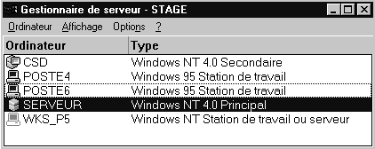

et voilà….
simple non ?

